

智能充电桩系统概要设计
基于UML 的面向对象建模方法

班级_小组：1205
组长：乔佳琳
组员1：崔名梓
组员2：张靖业
组员3：韩瑞泽
组员4：杜晓风
日期：2026.6.9

目录

1. 软件架构 5
1.1 软件架构示意图 5
1.2 分层结构说明 7
2. 系统的界面设计 7
3. 系统动态结构设计 10
3.1 用例：UC_充电申请 10
3.1.1 已知条件 10
3.1.2 对象设计：提交充电申请 E_chargingRequest(car_Id, Request_Amount, Request_Mode) 11
3.1.3 对象设计：修改充电量 Modify_Amount(car_Id, Amount) 13
3.1.4 对象设计：修改充电模式 Modify_Mode(car_Id, Mode) 14
3.1.5 对象设计：查看队列状态 Query_Car_State(car_id) 15
3.1.6 对象设计：开始充电 Start_Charging(car_id, ChargePileNum) 17
3.1.7 对象设计：查看充电状态 Query_Charging_State(car_id) 18
3.1.8 对象设计：结束充电 End_Charging(car_id, ChargingPileNum) 20
3.2 用例：查看账单 21
3.2.1 已知条件 21
3.2.2 对象设计：Request_Bill(carId, date) 22
3.3 用例：查看详单（子） 24
3.3.1 已知条件 24
3.3.2 对象设计：Request_DetailedList(Bill_Id) 24
3.4 用例：运行充电桩 26
3.4.1 已知条件 26
3.4.2 对象设计：powerOn(pile_Id) 27
3.4.3 对象设计：setParameters(计费规则，三个时段的电价数据等) 28
3.4.4 对象设计：Start_ChargingPile(pile_Id) 30
3.4.5 对象设计：powerOff(pile_Id) 31
3.5 用例：查看充电桩状态 33
3.5.1 已知条件 33
3.5.2 对象设计：Query_PileState(pile_id) 33
3.6 用例：查看队列状态 34
3.6.1 已知条件 34
3.6.2 对象设计：Query_QueueState(queue_id) 34
3.7 用例：充电桩故障调度 35
3.7.1 已知条件 35
3.7.2 对象设计：Fault_Dispatch_ByPriority(pile_id) 35
3.7.3 对象设计：Fault_Dispatch_ByTimeOrder(pile_id) 37
3.7.4 对象设计：Recover_ChargingPile(pile_id) 39
4. 系统静态结构设计 42
4.1 用例：UC_01充电申请 42
4.1.1 软件分层类图 42
4.1.2 类中属性方法说明 42
4.2 用例：UC_02查看账单 45
4.2.1 软件分层类图 45
4.2.2 类中属性方法说明 45
4.3 用例：UC_03查看详单（子） 47
4.3.1 软件分层类图 47
4.3.2 类中属性方法说明 47
4.4 用例：UC_04运行充电桩 49
4.4.1 软件分层类图 49
4.4.2 类中属性方法说明 50
4.5 用例：UC_05查看充电桩状态 50
4.5.1 软件分层类图 50
4.5.2 类中属性方法说明 51
4.6 用例：UC_06查看队列状态（子） 51
4.6.1 软件分层类图 51
4.6.2 类中属性方法说明 52
4.7 用例：UC_07充电桩故障调度 52
4.7.1 软件分层类图 52
4.7.2 类中属性方法说明 52
5. 工作量统计 54

软件架构

软件架构示意图
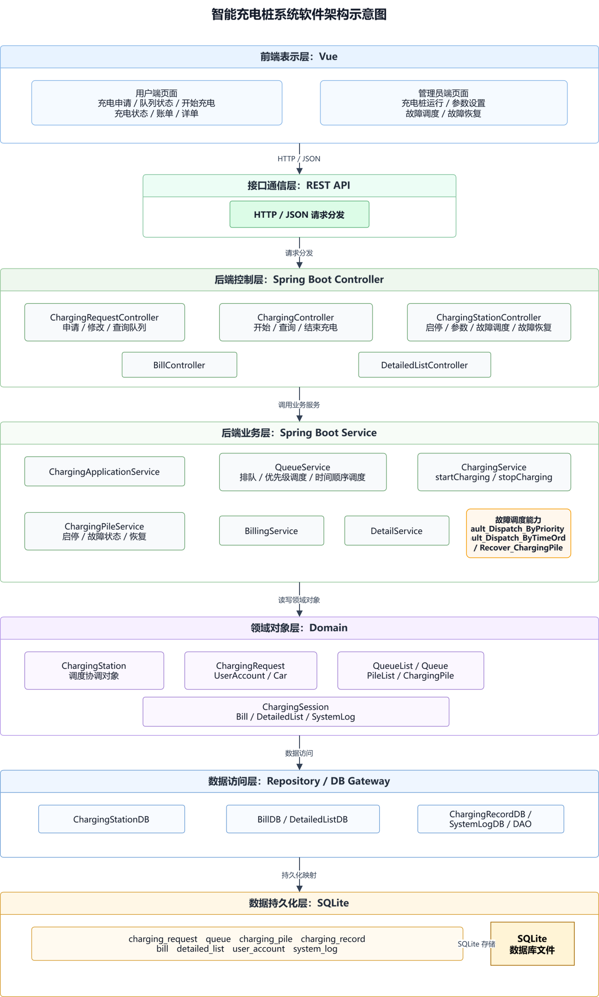

分层结构说明
本系统采用 Vue + Spring Boot + SQLite 的 B/S 架构。前端使用 Vue 构建用户端和管理员端页面，通过 HTTP/REST 接口与后端交互；后端使用 Spring Boot 承载控制器、业务服务和领域对象；数据持久化层使用 SQLite 保存充电申请、队列、充电桩、充电记录、账单、详单、用户账户和系统日志等数据。
前端表示层由 Vue 单页应用组成。用户端页面负责提交充电申请、修改充电量、修改充电模式、查看队列状态、开始充电、查看充电状态、结束充电、查看账单和查看详单；管理员端页面负责运行充电桩、设置计费参数、启动/关闭充电桩和查看充电桩及队列状态。前端只负责输入校验、状态展示和接口调用，不直接处理核心业务规则。
Spring Boot 后端的控制层通过 Controller 接收前端请求，并将请求参数转换为系统事件。ChargingRequestController 接收 E_chargingRequest、Modify_Amount、Modify_Mode 和 Query_Car_State；ChargingController 接收 Start_Charging、Query_Charging_State 和 End_Charging；BillController 与 DetailedListController 分别处理 Request_Bill 和 Request_DetailedList；ChargingStationController 处理 powerOn、setParameters、Start_ChargingPile、powerOff、Query_PileState 和 Query_QueueState 等管理事件。
业务服务层位于Spring Boot 应用内部，封装系统主要业务流程。ChargingApplicationService 负责创建和修改充电申请；QueueService 负责排队、调度和队列状态查询；ChargingService 负责充电会话的开始、查询和结束；ChargingPileService 负责充电桩启停、参数设置和状态维护；BillingService 与 DetailService 负责账单、详单和费用信息的组织。
领域对象层包含 ChargingRequest、Queue、ChargingPile、ChargingSession、Bill、DetailedList 和 UserAccount 等对象。这些对象承载充电申请、队列、充电桩、充电会话、账单、详单和用户账户的核心状态，是后续动态结构设计中各交互图实际查询或修改的业务对象。
SQLite 持久化层保存系统运行数据。charging_request、queue、charging_pile、charging_record、bill、detailed_list、user_account 和 system_log 等表分别对应主要领域对象和操作日志。Spring Boot 后端通过数据访问对象或 Repository 对 SQLite 进行读写，避免前端直接访问数据库。

系统的界面设计
系统前端采用 Vue 单页交互方式实现，但在部署目录上拆分为用户端和管理员端两个独立入口。用户端位于 custom 目录，管理员端位于 admin 目录；两个端均通过 npm run dev 启动本地静态服务，并由各自的 Vue 状态管理页面切换。前端当前只实现页面展示、表单输入和本地交互状态，不连接后端接口。
用户端首先展示登录注册页面。未登录时，系统只允许用户查看登录和注册表单，不显示充电申请、队列状态、账单详单等业务功能。用户点击登录或注册并登录后，页面进入用户端功能区，左侧出现充电申请、修改申请、队列状态、充电控制、充电状态和账单详单等页面菜单。
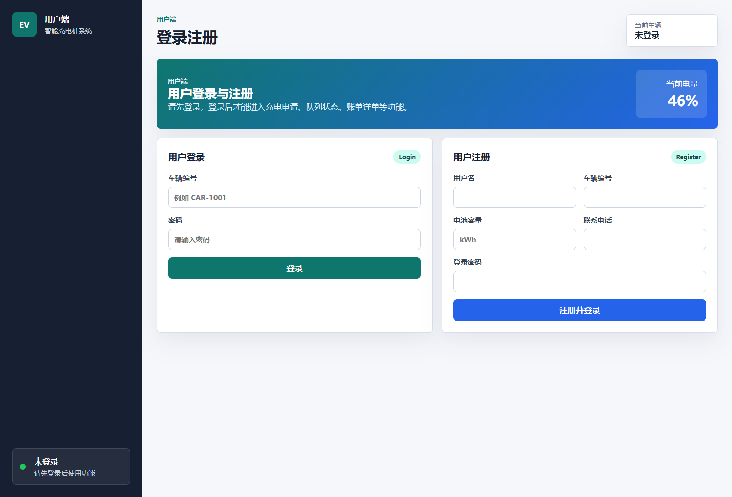
图 1-1 用户端登录注册页面设计
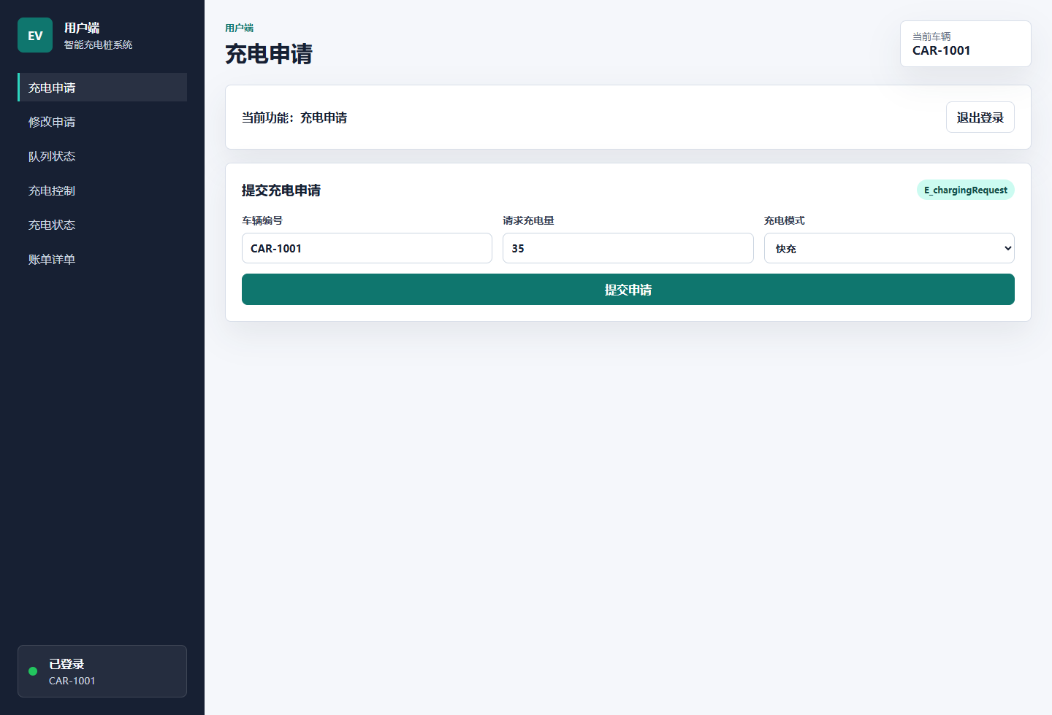
图 1-2 用户端充电申请页面设计
管理员端同样采用登录后访问的页面结构。未登录时只显示管理员登录页面；登录后才展示充电桩控制、计费参数、充电桩状态、队列状态和故障调度等管理页面。该设计将用户业务操作和管理员运维操作分离，避免在同一页面中混杂不同角色的功能入口。
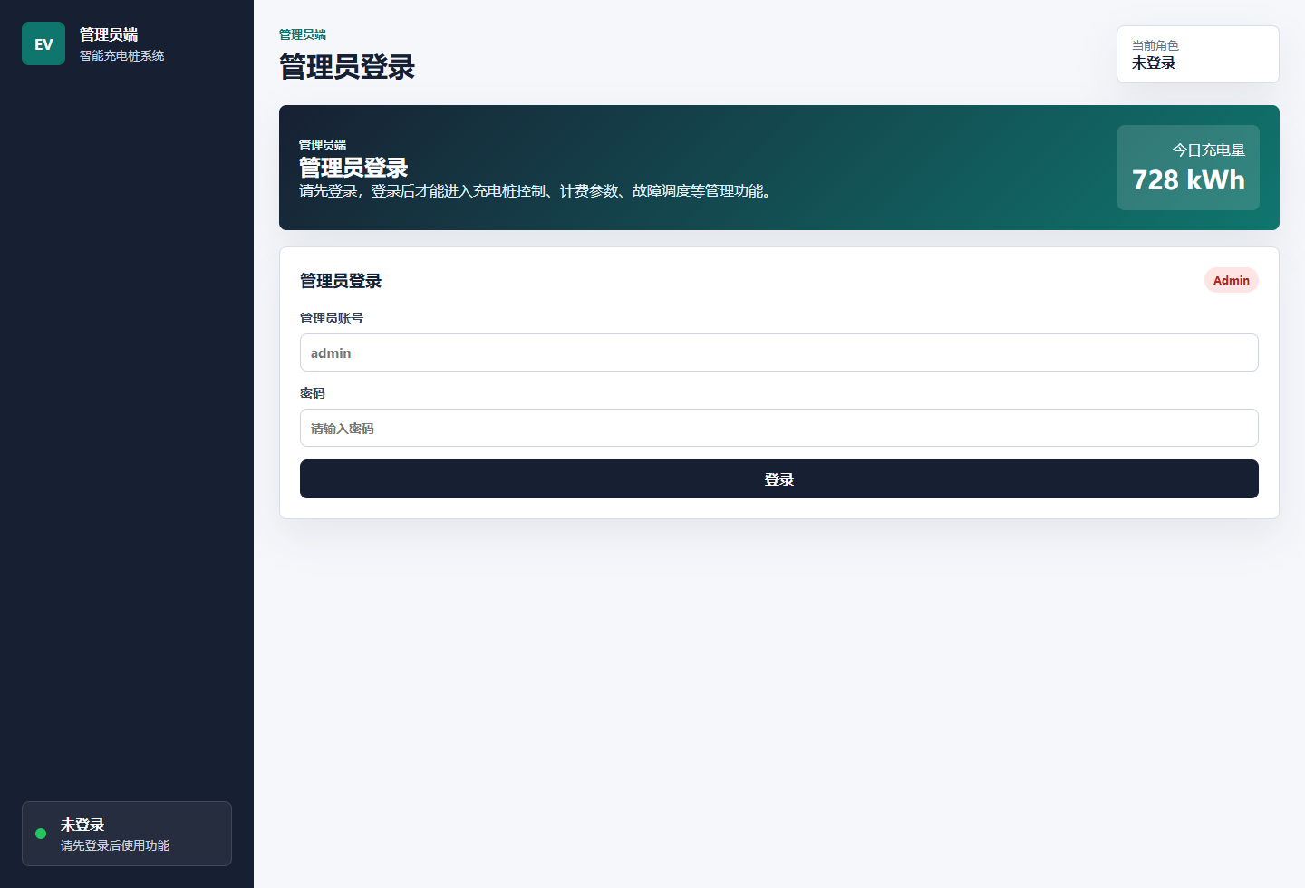
图 1-3 管理员端登录页面设计
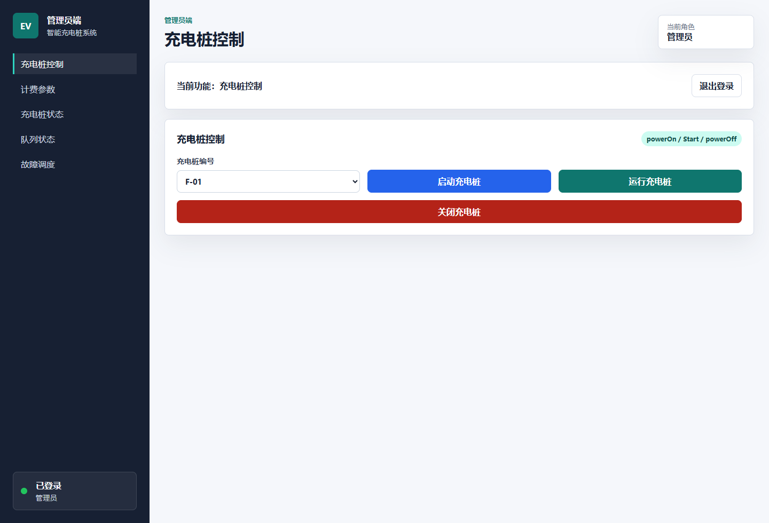
图 1-4 管理员端充电桩控制页面设计
页面跳转方式采用左侧导航菜单完成。用户端和管理员端内部的各功能模块表现为独立页面，点击菜单项后切换当前功能页面；退出登录后页面回到登录状态，并隐藏业务功能菜单。该界面结构更接近实际软件使用流程，也与后端按用户业务控制器和管理员控制器划分的接口设计保持一致。

系统动态结构设计

用例：UC_充电申请

已知条件
序号 | 消息名称 | 系统事件/指令 | 返回值
1 | 提交充电申请 | E_chargingRequest(car_Id, Request_Amount, Request_Mode) | Return(0/1)
2 | 修改充电量 | Modify_Amount(car_Id, Amount) | Return(0/1)
3 | 修改充电模式 | Modify_Mode(car_Id, Mode) | Return(0/1)
4 | 查看队列状态 | Query_Car_State(car_id) | Return(car_Number_before_position, car_state, queue_Num, request_time)
5 | 开始充电 | Start_Charging(car_id, ChargePileNum) | Return(0/1)
6 | 查看充电状态 | Query_Charging_State(car_id) | Return(详单信息)
7 | 结束充电 | End_Charging(car_id, ChargingPileNum) | Return(0/1)
表 2-1 充电申请用例的系统事件及返回值

对象设计：提交充电申请 E_chargingRequest(car_Id, Request_Amount, Request_Mode)
（1）操作契约
项目 | 内容
系统事件 | E_chargingRequest(car_Id, Request_Amount, Request_Mode)
交叉引用 | 用例：UC_充电申请
前置条件 | 1. 充电用户已登录，car_Id 能够被系统识别。  2. 车辆当前不存在未完成的充电申请或正在进行的充电会话。  3. Request_Amount 为合法正数，不超过车辆容量和系统允许范围。  4. Request_Mode 为系统支持的快充或慢充模式。
后置条件 | 1. 系统记录或更新 ChargingRequest，保存车辆编号、请求充电量、充电模式和申请时间。  2. 系统根据请求模式选择对应候选充电桩集合，并取得各候选桩剩余时间、功率和队列等待情况。  3. ChargingStation 按“单次调度总充电时长最短策略”计算 finishTime = remainTime + amount / power。  4. 系统选择预计完成时间最短的 bestPile，若预计完成时间相同，则选择编号较小的充电桩。  5. 车辆进入 bestPile 对应的充电桩等待队列，系统记录 queue_Num、car_position、调度结果和日志，返回提交处理结果。
表 2-2 E_chargingRequest 操作契约
（2）对象设计说明
1、User：用户，即发起提交充电申请请求的车辆用户。
2、E_chargingRequest(car_Id, Request_Amount, Request_Mode)：为 UC_充电申请中的提交申请系统事件，其中 car_Id 表示车辆编号，Request_Amount 表示请求充电量，Request_Mode 表示请求充电模式。
3、ChargingController：充电申请控制器，负责接收前端提交的充电申请，并将参数转发给 ChargingStation 处理。
4、ChargingStation：充电站业务对象，是本次申请处理和调度计算的核心对象，负责读取等待请求、筛选候选充电桩、比较预计完成时间并形成调度结果。
5、QueueList：队列列表对象，用于根据 car_Id 查询或维护车辆当前所在充电桩队列中的等待申请，返回 request(amount, mode)、queue_Num、car_position 等排队请求数据。
6、PileList：充电桩列表对象，用于根据请求模式 mode 筛选候选充电桩集合，只保留与快充/慢充模式匹配的充电桩。
7、ChargingPile：充电桩对象，负责提供 remainTime 和 power 等运行数据，并在被选为 bestPile 后接收 startCharging(bestPile, car_Id) 指令。
8、Car：车辆对象，用于维护车辆状态。本交互中车辆提交申请后被设置为 WAITING，表示已进入等待或待开始充电状态。
9、SystemLog：系统日志对象，用于记录本次提交申请后的调度结果、最小预计完成时间和操作状态。
10、getWaitingRequest(car_Id)：ChargingStation 向 QueueList 发起的查询指令，用于获取该车辆当前请求的充电量 amount 和充电模式 mode。
11、getCandidatePiles(mode)：ChargingStation 向 PileList 发起的筛选指令，用于得到与请求模式匹配的候选充电桩集合。
12、getRemainTimeAndPower()：PileList 向各候选 ChargingPile 查询剩余工作时间和充电功率，为后续完成时间比较提供数据。
13、compareFinishTime()：ChargingStation 根据 finishTime = remainTime + amount / power 对候选桩逐一计算预计完成时间，并选出 bestPile。
14、log(bestPile, minFinishTime, status)：ChargingStation 将本次分配的充电桩、预计最短完成时间和执行状态写入 SystemLog。
15、通过该交互图可以看出，提交充电申请不是简单保存一条申请记录，而是同时触发等待请求读取、候选桩筛选、预计完成时间比较、加入 bestPile 对应充电桩队列和调度日志记录。
（3）UML sequence diagram
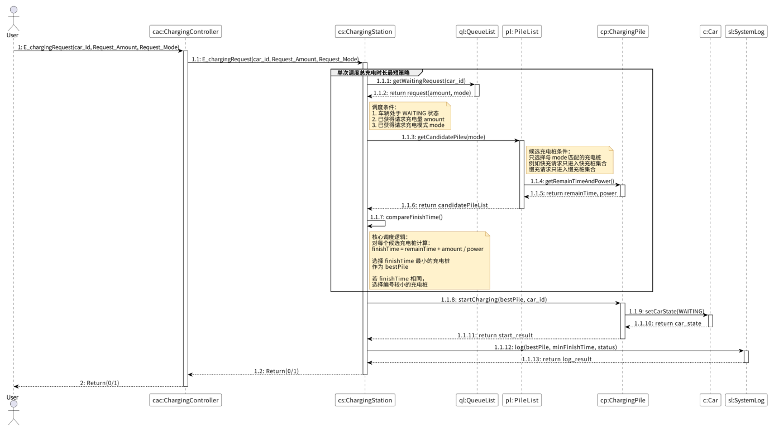
图 3-1 提交充电申请 E_chargingRequest 的交互图

对象设计：修改充电量 Modify_Amount(car_Id, Amount)
（1）操作契约
项目 | 内容
系统事件 | Modify_Amount(car_Id, Amount)
交叉引用 | 用例：UC_充电申请
前置条件 | 1. car_Id 对应的车辆存在有效充电申请。  2. 申请尚未结算、取消或进入不可修改状态。  3. Amount 为合法正数，且不超过车辆容量和系统允许范围。
后置条件 | 1. 系统根据 car_Id 找到当前车辆对应的 ChargingRequest。  2. 将 ChargingRequest 中的 requestAmount 更新为新的 Amount。  3. 修改结果被返回给 ChargingStation。  4. 系统记录本次修改操作的时间、操作类型和执行状态。  5. ChargingController 将 Return(0/1) 返回给用户。
表 2-3 Modify_Amount 操作契约
（2）对象设计说明
1、User：用户，即发起修改充电量请求的车辆用户。
2、Modify_Amount(car_Id, Amount)：为 UC_充电申请中的修改充电量系统事件，其中 car_Id 表示车辆编号，Amount 表示修改后的请求充电量。
3、ChargingController：控制层对象，负责接收用户从前端提交的修改充电量请求，并将请求转发给 ChargingStation。
4、ChargingStation：业务协调对象，负责根据 car_Id 查找充电申请对象，并调用 ChargingRequest 完成充电量更新。
5、ChargingRequest：充电请求对象，保存车辆编号、请求充电量、请求充电模式、申请时间和当前状态等信息。
6、SystemLog：系统日志对象，用于记录本次 Modify_Amount 操作的时间、操作名称和处理状态。
7、findRequest(car_Id)：ChargingStation 向 ChargingRequest 发起的查询指令，用于定位当前车辆的充电申请。若未找到有效申请，则本次修改失败。
8、setRequestAmount(Amount)：ChargingStation 向 ChargingRequest 发起的修改指令，用于对 Amount 进行合法性校验并更新 requestAmount。
9、return update_result：ChargingRequest 将修改结果返回给 ChargingStation，成功返回 1，失败返回 0。
10、log(time, op, status)：ChargingStation 将修改时间、操作类型和执行状态写入 SystemLog，方便后续追踪用户修改记录。
11、通过该交互图可以确定，修改充电量主要由 ChargingController、ChargingStation、ChargingRequest 和 SystemLog 协作完成，重点在于申请查询、充电量更新和日志持久化。
（3）UML sequence diagram
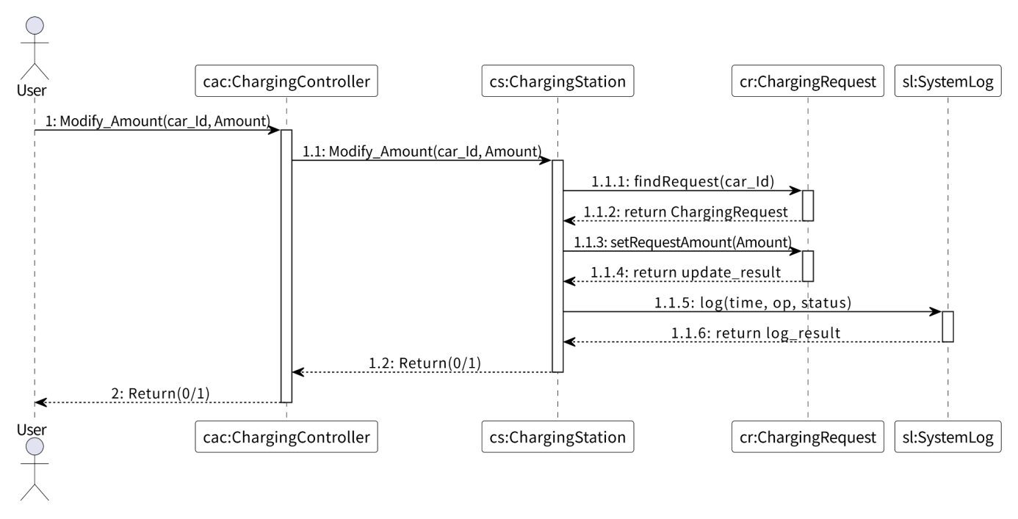
图 3-2 修改充电量 Modify_Amount 的交互图

对象设计：修改充电模式 Modify_Mode(car_Id, Mode)
（1）操作契约
项目 | 内容
系统事件 | Modify_Mode(car_Id, Mode)
交叉引用 | 用例：UC_充电申请
前置条件 | 1. car_Id 对应的车辆存在有效充电申请。  2. 当前申请尚未开始实际充电，或业务规则允许重新排队。  3. Mode 属于系统支持的快充或慢充模式。
后置条件 | 1. 系统读取当前车辆对应的 ChargingRequest。  2. 若车辆已经在原充电桩队列中，则先从该队列移除并更新后续车辆位置。  3. 将 requestMode 更新为新的 Mode。  4. 根据新模式重新筛选候选充电桩，选择 bestPile 后加入该充电桩队列，并重新计算 queue_Num 和 car_position。  5. 系统记录本次修改模式操作并返回 Return(0/1)。
表 2-4 Modify_Mode 操作契约
（2）对象设计说明
1、User：用户，即发起修改充电模式请求的车辆用户。
2、Modify_Mode(car_Id, Mode)：为 UC_充电申请中的修改充电模式系统事件，其中 Mode 表示用户希望修改后的快充或慢充模式。
3、ChargingController：控制层对象，负责接收修改充电模式请求，并将 car_Id 和 Mode 转交给 ChargingStation。
4、ChargingStation：业务协调对象，负责查询原申请、移除车辆当前所在的原充电桩队列记录、修改请求模式、重新选择目标充电桩并入队，同时记录日志。
5、QueueList：等待队列对象，维护各充电桩对应的等待队列。当车辆修改模式时，需要执行 removeFromOldQueue(car_Id) 和 enqueueToNewQueue(car_Id, Mode)，将车辆从原充电桩队列移出，并加入重新选定的目标充电桩队列。
6、ChargingRequest：充电请求对象，保存 requestMode 等申请信息，并通过 setRequestMode(Mode) 更新充电模式。
7、SystemLog：系统日志对象，用于记录修改模式操作的时间、操作类型和执行状态。
8、findRequest(car_Id)：ChargingStation 根据车辆编号查找当前有效申请，确保修改操作有明确对象。
9、removeFromOldQueue(car_Id)：ChargingStation 调用 QueueList 将车辆从当前所在的原充电桩队列移除，并更新该充电桩队列中后续车辆的位置，避免同一车辆同时出现在多个充电桩队列中。
10、setRequestMode(Mode)：ChargingStation 调用 ChargingRequest 修改请求模式，并校验 Mode 是否属于系统允许范围。
11、enqueueToNewQueue(car_Id, Mode)：ChargingStation 根据新的充电模式筛选候选充电桩，比较预计完成时间确定 bestPile 后，调用 QueueList 将车辆加入 bestPile 对应的充电桩队列，并返回 queue_Num 与 car_position。
12、通过该交互图可以看出，修改充电模式比修改充电量多了“充电桩队列迁移”过程，需要同时维护申请对象、目标充电桩和队列对象的一致性。
（3）UML sequence diagram
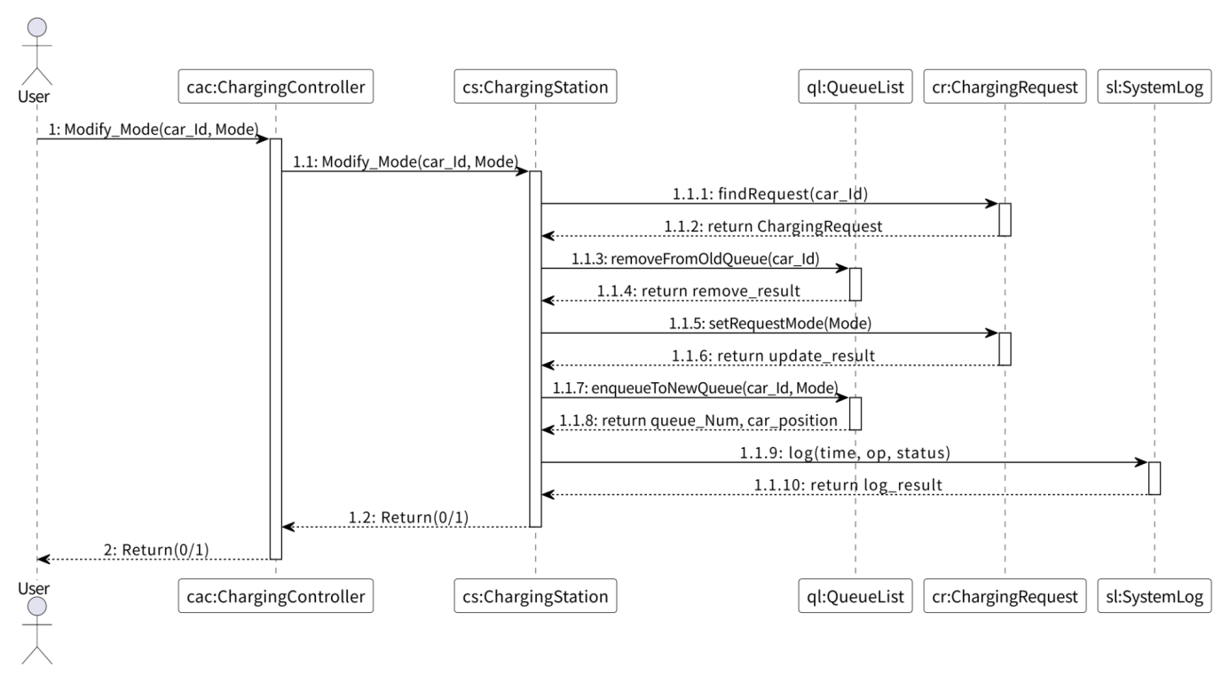
图 3-3 修改充电模式 Modify_Mode 的交互图

对象设计：查看队列状态 Query_Car_State(car_id)
（1）操作契约
项目 | 内容
系统事件 | Query_Car_State(car_id)
交叉引用 | 用例：UC_充电申请
前置条件 | 1. car_id 能够被系统识别。  2. 车辆存在当前申请，或系统能够返回“无申请/未排队”的状态。  3. 当前用户具有查看该车辆状态的权限。
后置条件 | 1. 系统从 QueueList 中读取车辆当前所在充电桩队列的排队信息。  2. 系统从 Car 对象中读取车辆当前状态。  3. 查询结果被组装为 car_Number_before_position、car_state、queue_Num 和 request_time，其中 queue_Num 表示充电桩队列编号。  4. 查询操作不改变车辆、队列或充电桩状态。
表 2-5 Query_Car_State 操作契约
（2）对象设计说明
1、User：用户，即发起查看队列状态请求的车辆用户。
2、Query_Car_State(car_id)：为 UC_充电申请中的查看队列状态系统事件，用于查询当前车辆在等待队列中的位置和状态。
3、ChargingController：控制层对象，负责接收查询请求，并将 car_id 转发给 ChargingStation。
4、ChargingStation：业务协调对象，负责协调 QueueList 和 Car，分别取得队列信息和车辆状态。
5、QueueList：等待队列对象，用于执行 getQueue(car_id)，返回车辆在当前充电桩队列中的前方等待数量、所在充电桩队列编号和申请时间。
6、Car：车辆对象，用于执行 getCarState()，返回车辆当前状态，如 WAITING、CHARGING、FINISHED 或 IDLE。
7、getQueue(car_id)：ChargingStation 向 QueueList 发起的查询指令，用于判断车辆是否在队列中，并计算 car_Number_before_position。
8、return car_Number_before_position, queue_Num, request_time：QueueList 将车辆在当前充电桩队列中的前方等待数量、充电桩队列编号和申请时间返回给 ChargingStation。
9、getCarState()：ChargingStation 向 Car 发起的状态查询指令，用于读取车辆当前业务状态。
10、Return(car_Number_before_position, car_state, queue_Num, request_time)：ChargingStation 将队列信息和车辆状态整合后返回给 ChargingController，再由控制器返回给 User。
11、通过该交互图可以确定，查看队列状态属于只读查询操作，不会改变申请、队列和充电桩的状态。
（3）UML sequence diagram
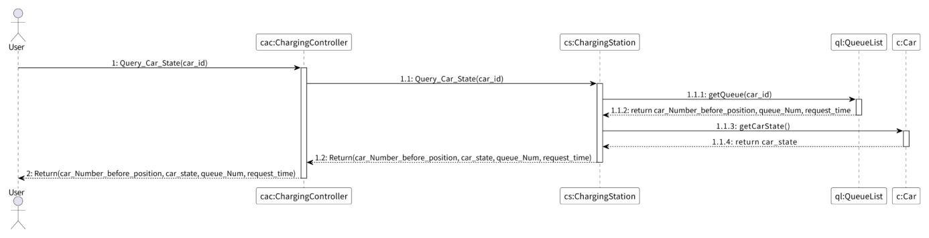
图 3-4 查看队列状态 Query_Car_State 的交互图

对象设计：开始充电 Start_Charging(car_id, ChargePileNum)
（1）操作契约
项目 | 内容
系统事件 | Start_Charging(car_id, ChargePileNum)
交叉引用 | 用例：UC_充电申请
前置条件 | 1. car_id 对应车辆已提交有效申请。  2. 车辆已经被调度到 ChargePileNum，或该桩当前允许该车辆开始充电。  3. ChargePileNum 对应充电桩存在且处于可工作状态。  4. 用户确认开始充电的时间仍在允许范围内。
后置条件 | 1. 系统查询并确认 ChargingPile 与 Car 对象存在。  2. ChargingStation 校验车辆与充电桩的调度结果是否匹配。  3. ChargingPile 开始为该车辆充电。  4. Car 状态更新为 CHARGING，ChargingPile 状态更新为 BUSY。  5. 系统记录开始充电日志并返回 Return(0/1)。
表 2-6 Start_Charging 操作契约
（2）对象设计说明
1、User：用户，即发起开始充电请求的车辆用户。
2、Start_Charging(car_id, ChargePileNum)：为 UC_充电申请中的开始充电系统事件，其中 ChargePileNum 表示本次准备使用的充电桩编号。
3、ChargingController：控制层对象，负责接收用户开始充电请求，并将请求转发给 ChargingStation。
4、ChargingStation：业务核心对象，负责查询车辆和充电桩、校验调度结果、启动充电、修改车辆状态和充电桩状态。
5、ChargingStationDB：持久化对象，用于根据 ChargePileNum 查询 ChargingPile，根据 car_id 查询 Car。
6、ChargingPile：充电桩对象，负责执行 startCharging(car_id)，并在成功后被设置为 BUSY 状态。
7、Car：车辆对象，用于执行 setCarState(CHARGING)，将车辆状态从 WAITING 或待开始状态修改为正在充电。
8、SystemLog：系统日志对象，用于记录开始时间、车辆编号、充电桩编号和处理状态。
9、findPile(ChargePileNum)：ChargingStation 向 ChargingStationDB 发起的查询指令，用于确定指定充电桩存在并可用。
10、findCar(car_id)：ChargingStation 向 ChargingStationDB 发起的查询指令，用于确定车辆存在并满足开始充电条件。
11、checkScheduleResult(car_id, ChargePileNum)：ChargingStation 调用自身校验函数，检查车辆是否确实被分配到该充电桩。
12、startCharging(car_id)：ChargingStation 向 ChargingPile 发起的开始充电指令，用于建立车辆与充电桩之间的实际充电关联。
13、setCarState(CHARGING) 与 setPileState(BUSY)：分别用于更新车辆状态和充电桩状态，保证系统资源状态一致。
14、log(start_time, car_id, ChargePileNum, status)：ChargingStation 将开始充电记录写入 SystemLog，方便后续查看详单、账单和异常追踪。
15、通过该交互图可以看出，开始充电的关键不是再次排队，而是校验调度结果并真正占用充电桩资源。
（3）UML sequence diagram
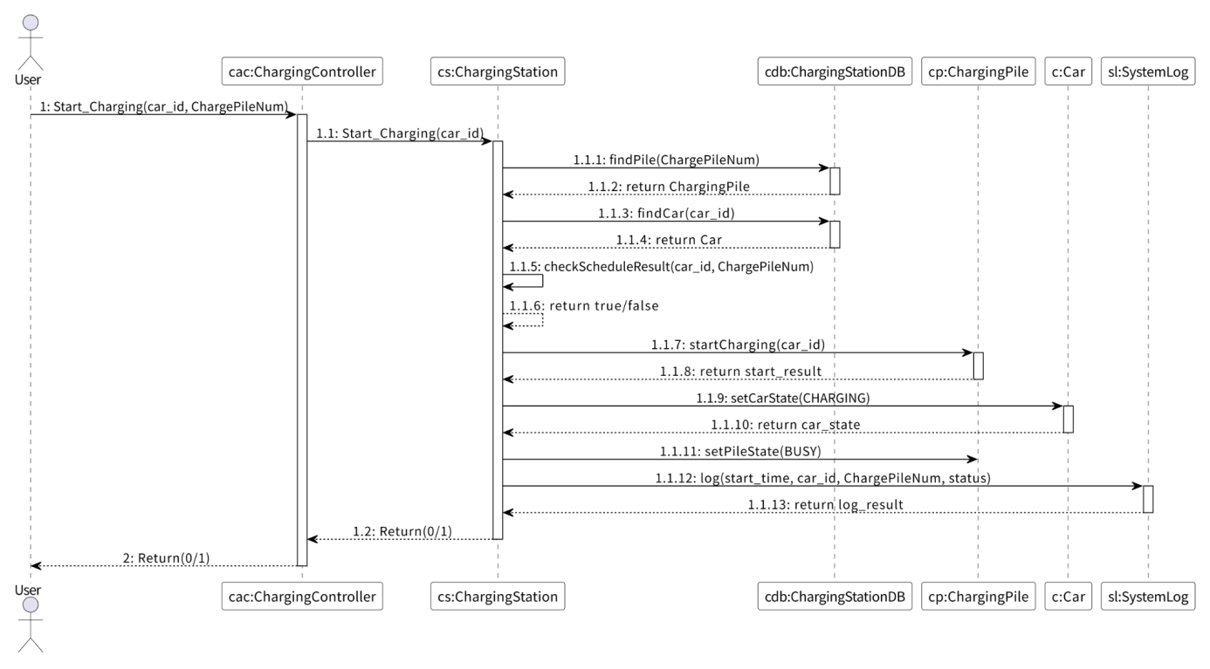
图 3-5 开始充电 Start_Charging 的交互图

对象设计：查看充电状态 Query_Charging_State(car_id)
（1）操作契约
项目 | 内容
系统事件 | Query_Charging_State(car_id)
交叉引用 | 用例：UC_充电申请
前置条件 | 1. car_id 对应车辆存在有效申请或正在进行的充电过程。  2. 当前用户具有查看该车辆充电状态的权限。  3. 系统中存在可查询的 ChargingDetail 或运行中充电数据。
后置条件 | 1. 系统查询当前车辆对应的 ChargingDetail。  2. 系统从 ChargingPile 获取当前已充电量 currentCapacity。  3. ChargingStation 整合详单基础数据和实时充电量。  4. 返回详单信息，查询操作不改变车辆和充电桩状态。
表 2-7 Query_Charging_State 操作契约
（2）对象设计说明
1、User：用户，即发起查看充电状态请求的车辆用户。
2、Query_Charging_State(car_id)：为 UC_充电申请中的查看充电状态系统事件，用于查询当前车辆正在充电时的详单信息。
3、ChargingController：控制层对象，负责接收查看充电状态请求，并将 car_id 转发给 ChargingStation。
4、ChargingStation：业务协调对象，负责查询 ChargingDetail 和 ChargingPile，并组装用户可查看的详单信息。
5、ChargingDetail：充电详单对象，用于保存车辆编号、充电桩编号、开始时间、已充电时长、费用等充电过程信息。
6、ChargingPile：充电桩对象，用于返回 getCurrentCapacity()，即当前已经为车辆充入的电量。
7、findChargingDetail(car_id)：ChargingStation 向 ChargingDetail 发起的查询指令，用于定位当前车辆正在进行的充电详单。
8、getCurrentCapacity()：ChargingStation 向 ChargingPile 发起的查询指令，用于取得实时已充电量 currentCapacity。
9、Return(详单信息)：ChargingStation 将 ChargingDetail 和 currentCapacity 整合后返回给 ChargingController，再由控制器返回给 User。
10、详单信息主要包括 car_id、ChargePileNum、StartTime、ChargeDuration、currentCapacity、ChargeFee、ServiceFee 和 TotalFee 等内容。
11、通过该交互图可以确定，查看充电状态属于运行中查询操作，重点是将详单记录和充电桩实时数据合并展示给用户。
（3）UML sequence diagram
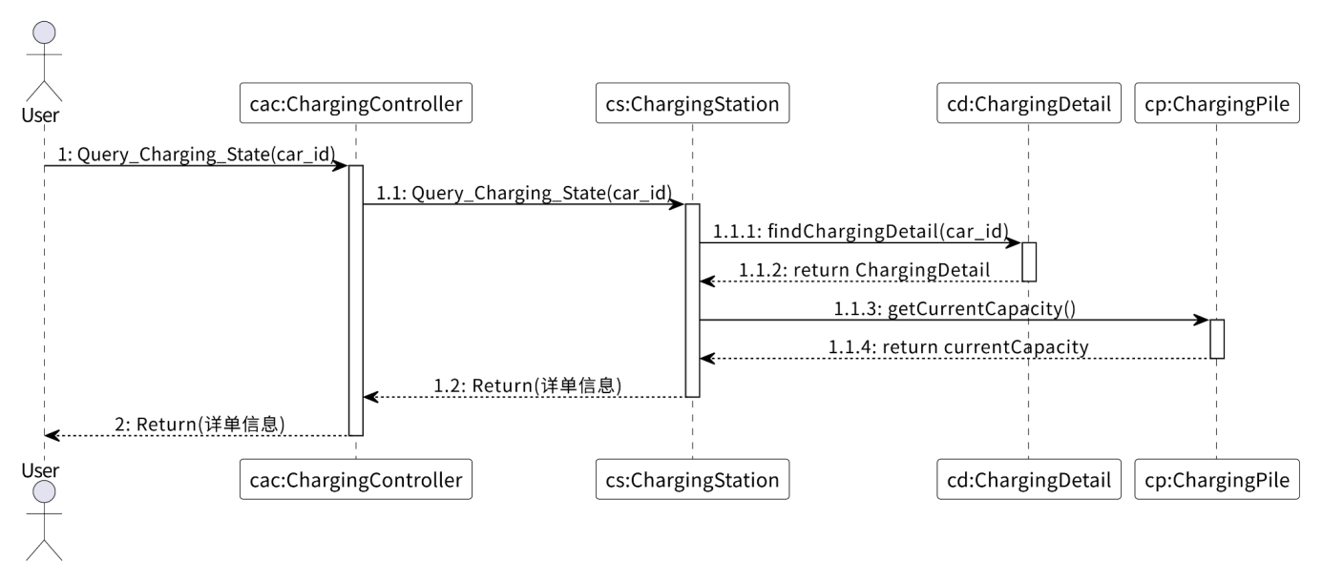
图 3-6 查看充电状态 Query_Charging_State 的交互图

对象设计：结束充电 End_Charging(car_id, ChargingPileNum)
（1）操作契约
项目 | 内容
系统事件 | End_Charging(car_id, ChargingPileNum)
交叉引用 | 用例：UC_充电申请
前置条件 | 1. car_id 对应车辆正在 ChargingPileNum 上充电。  2. ChargingPile 能够执行停止输出操作。  3. 系统能够记录本次充电结束时间和结算信息。
后置条件 | 1. ChargingPile 停止为该车辆充电并返回 stop_result。  2. Car 状态更新为 IDLE。  3. Bill 对象根据车辆编号和充电桩编号生成账单并返回 Bill_Id。  4. SystemLog 记录结束充电操作的时间、类型和状态。  5. ChargingController 将 Return(0/1) 返回给用户。
表 2-8 End_Charging 操作契约
（2）对象设计说明
1、User：用户，即发起结束充电请求的车辆用户。
2、End_Charging(car_id, ChargingPileNum)：为 UC_充电申请中的结束充电系统事件，其中 ChargingPileNum 表示当前正在为车辆充电的充电桩编号。
3、ChargingController：控制层对象，负责接收结束充电请求，并将请求转发给 ChargingStation。
4、ChargingStation：业务核心对象，负责协调充电桩停止充电、修改车辆状态、创建账单和记录日志。
5、ChargingPile：充电桩对象，负责执行 stopCharging(car_id)，停止当前车辆的充电过程并返回停止结果。
6、Car：车辆对象，用于执行 setCarState(IDLE)，将车辆从 CHARGING 状态修改为空闲状态。
7、Bill：账单对象，用于执行 createBill(car_id, pile_Id)，根据本次充电记录生成账单编号 Bill_Id。
8、SystemLog：系统日志对象，用于记录结束充电时间、操作类型和执行状态。
9、stopCharging(car_id)：ChargingStation 向 ChargingPile 发起的停止充电指令，用于释放车辆与充电桩之间的充电关联。
10、setCarState(IDLE)：ChargingStation 向 Car 发起的状态修改指令，用于表示车辆充电过程已经结束。
11、createBill(car_id, pile_Id)：ChargingStation 向 Bill 发起的账单创建指令，用于生成本次充电对应的账单信息。
12、log(time, op, status)：ChargingStation 将结束充电操作写入 SystemLog，方便后续追踪账单生成结果和充电结束状态。
13、通过该交互图可以确定，结束充电不仅包含停止充电，还包括车辆状态回退、账单生成和日志记录，是充电申请流程的收尾操作。
（3）UML sequence diagram
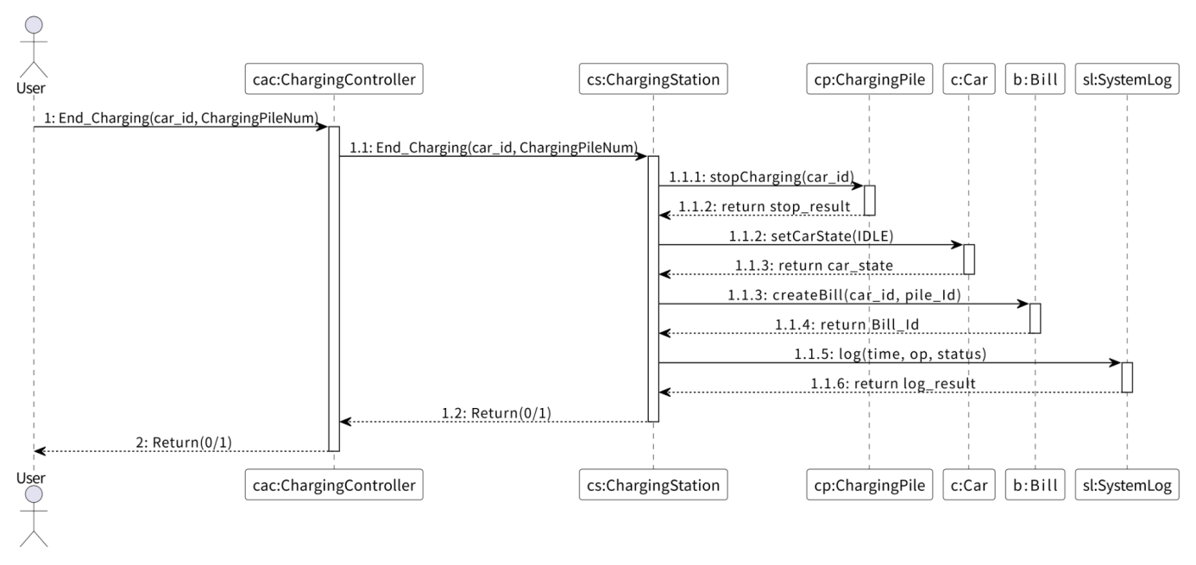
图 3-7 结束充电 End_Charging 的交互图

用例：查看账单

已知条件
查看账单 | 1、查看账单申请 | Request_Bill(carId, date) | Return(carId, date, Bill_Id, ChargePileNum, ChargeAmount, ChargeDuration, StartTime, EndTime, TotalChargeFee, TotalServiceFee, TotalFee)

对象设计：Request_Bill(carId, date)

（1）操作契约
项目 | 内容
系统事件 | Request_Bill(carId, date)
交叉引用 | 查看账单
前置条件 | 1、carId对应的车辆存在于UserAccount中；  2、date为合法查询日期；  3、该车辆在date对应日期内存在已生成的账单记录。
后置条件 | 1、系统返回该车辆在指定日期内的账单汇总信息；  2、账单数据不被修改；  3、查询时间和状态被记录。
（2） 对象设计说明
1、Customer：客户，即发起查看账单请求的车辆用户；
2、Request_Bill(carId, date)：为查看账单用例中 Customer 与系统之间交互的系统事件，其中 carId 表示车辆编号，date 表示需要查询账单的日期；
3、BillController：账单控制器对象，负责接收 Customer 发起的查看账单请求，并将请求转发给 Bill 对象处理；
4、Bill：账单业务对象，是本次查看账单操作的核心业务对象，负责校验车辆账号、查询账单记录、补充充电过程信息、整理账单汇总信息并记录操作日志；
5、UserAccount：用户账号对象，用于校验 carId 对应的车辆账号是否存在，以及该用户是否具有查询该车辆账单的权限；
6、BillDB：账单数据库对象，用于根据 carId 和 date 查询对应日期内的账单记录；
7、ChargingRecordDB：充电记录数据库对象，用于根据 Bill_Id 查询该账单对应的充电记录；
8、SystemLog：系统日志对象，用于记录本次查看账单操作的时间、操作类型和执行状态；
9、Request_Bill(carId, date)：由 Customer 向 BillController 发起的系统事件，表示用户希望查看指定车辆在某一天的账单信息；
10、Request_Bill(carId, date)：由 BillController 向 Bill 发起的业务处理指令，用于进入查看账单的核心业务流程；
11、validateCar(carId)：由 Bill 向 UserAccount 发起的车辆校验函数，用于判断 carId 对应的车辆账号是否存在、是否有效，以及当前用户是否有权限查看该车辆账单；
12、validateCar(carId) 函数主要完成两个工作：首先检查 carId 是否在用户账号系统中存在；其次判断该车辆是否属于当前 Customer 或当前 Customer 是否具有查询权限；
13、Return(0/1)：UserAccount 将车辆校验结果返回给 Bill，其中 1 表示车辆校验通过，0 表示车辆不存在或用户无权限查询；
14、findBills(carId, date)：由 Bill 向 BillDB 发起的账单查询函数，用于根据车辆编号 carId 和日期 date 查询该车辆当天的账单记录；
15、findBills(carId, date) 函数主要完成三个工作：首先根据 carId 锁定目标车辆；其次根据 date 筛选该日期内产生的账单；最后返回该日期内的账单记录集合；
16、BillRecordList：BillDB 将查询到的账单记录列表返回给 Bill，其中包含 Bill_Id、carId、date、费用汇总等账单基础信息；
17、findChargingRecord(Bill_Id)：由 Bill 向 ChargingRecordDB 发起的充电记录查询函数，用于根据账单编号 Bill_Id 查询该账单对应的充电过程记录；
18、findChargingRecord(Bill_Id) 函数主要完成两个工作：首先根据 Bill_Id 查找与该账单关联的充电记录；其次读取充电桩编号、充电量、充电时长、开始时间、结束时间等充电过程信息；
19、chargingRecord：ChargingRecordDB 将查询到的充电记录返回给 Bill，用于补充账单汇总信息中的充电过程数据；
20、buildBillSummary()：Bill 调用自身功能函数，将账单记录和充电记录整合为账单汇总信息；
21、log(time, op, status)：由 Bill 向 SystemLog 发起的日志记录函数，其中 time 表示查询时间，op 表示 Request_Bill 操作，status 表示本次账单查询操作的执行状态；
22、Return(0/1)：SystemLog 将日志记录结果返回给 Bill，其中 1 表示日志记录成功，0 表示日志记录失败；
23、Return(账单汇总信息)：Bill 将整理后的账单汇总信息返回给 BillController；
24、Return(账单汇总信息)：BillController 最终将账单汇总信息返回给 Customer；
25、账单汇总信息主要包括 carId、date、Bill_Id、ChargePileNum、ChargeAmount、ChargeDuration、StartTime、EndTime、TotalChargeFee、TotalServiceFee 和 TotalFee 等内容；
26、通过该交互图可以确定，Request_Bill(carId, date) 进入系统后需要 BillController、Bill、UserAccount、BillDB、ChargingRecordDB 和 SystemLog 等对象协作完成，并分别承担请求接收、账单业务组织、车辆校验、账单查询、充电记录查询和日志持久化功能。
（3）UML sequence diagram
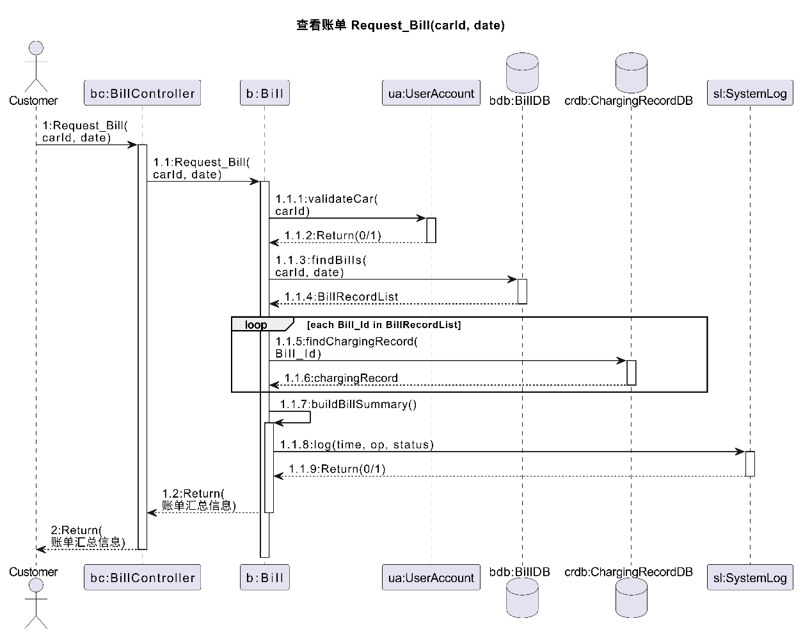

图 1 Request_Bill(carId, date) 的交互图

用例：查看详单（子）

已知条件
查看详单（子） | 1、查看详单申请 | Request_DetailedList(Bill_Id) | Return(carId, date, Bill_Id, ChargePileNum, ChargeAmount, ChargeDuration, StartTime, EndTime, ChargeFee, ServiceFee, subtotalFee)

对象设计：Request_DetailedList(Bill_Id)
（1）操作契约
项目 | 内容
系统事件 | Request_DetailedList(Bill_Id)
交叉引用 | 查看详单（子）
前置条件 | 1、Bill_Id对应的账单存在于BillDB中；  2、当前用户具有查看该账单的权限；  3、该账单已生成对应的详单记录。
后置条件 | 1、系统返回该账单对应的详单信息；  2、账单和详单数据不被修改；  3、查询时间和状态被记录。
（2）对象设计说明
1、Customer：客户，即发起查看详单请求的车辆用户；
2、Request_DetailedList(Bill_Id)：为查看详单用例中 Customer 与系统之间交互的系统事件，其中 Bill_Id 表示账单编号，为该消息的参数；
3、DetailedListController：详单控制器对象，负责接收 Customer 发起的查看详单请求，并将请求转发给 DetailedList 对象处理；
4、DetailedList：详单业务对象，是本次查看详单操作的核心业务对象，负责查询账单记录、查询详单条目、补充充电过程信息、整理详单信息并记录操作日志；
5、BillDB：账单数据库对象，用于根据 Bill_Id 查询对应账单是否存在，并返回账单基础信息；
6、DetailedListDB：详单数据库对象，用于根据 Bill_Id 查询该账单对应的详单条目；
7、ChargingRecordDB：充电记录数据库对象，用于根据 Bill_Id 查询该账单关联的充电过程记录；
8、SystemLog：系统日志对象，用于记录本次查看详单操作的时间、操作类型和执行状态；
9、Request_DetailedList(Bill_Id)：由 Customer 向 DetailedListController 发起的系统事件，表示用户希望查看某一账单对应的详细充电信息；
10、Request_DetailedList(Bill_Id)：由 DetailedListController 向 DetailedList 发起的业务处理指令，用于进入查看详单的核心业务流程；
11、findBill(Bill_Id)：由 DetailedList 向 BillDB 发起的账单查询函数，用于根据 Bill_Id 查询对应账单记录是否存在；
12、findBill(Bill_Id) 函数主要完成两个工作：首先判断 Bill_Id 是否有效；其次读取该账单的基础信息，例如 carId、date、Bill_Id 等字段；
13、billRecord：BillDB 将查询到的账单记录返回给 DetailedList。如果 Bill_Id 不存在，则后续详单查询失败；
14、findDetailedList(Bill_Id)：由 DetailedList 向 DetailedListDB 发起的详单查询函数，用于根据 Bill_Id 查询该账单对应的详单条目；
15、findDetailedList(Bill_Id) 函数主要完成两个工作：首先根据 Bill_Id 查找详单记录；其次读取详单中的 ChargeAmount、ChargeDuration、ChargeFee、ServiceFee、subtotalFee 等字段；
16、detailItems：DetailedListDB 将查询到的详单条目返回给 DetailedList，用于组成最终返回给用户的详单信息；
17、findChargingRecord(Bill_Id)：由 DetailedList 向 ChargingRecordDB 发起的充电记录查询函数，用于查询该账单关联的充电过程信息；
18、findChargingRecord(Bill_Id) 函数主要完成两个工作：首先根据 Bill_Id 查找对应充电记录；其次读取 ChargePileNum、StartTime、EndTime 等充电过程字段；
19、chargingRecord：ChargingRecordDB 将查询到的充电记录返回给 DetailedList，用于补充详单信息中的充电桩编号、开始时间和结束时间等内容；
20、buildDetailedInfo()：DetailedList 调用自身功能函数，将 billRecord、detailItems 和 chargingRecord 整合为详单信息；
21、log(time, op, status)：由 DetailedList 向 SystemLog 发起的日志记录函数，其中 time 表示查询时间，op 表示 Request_DetailedList 操作，status 表示本次详单查询操作的执行状态；
22、Return(0/1)：SystemLog 将日志记录结果返回给 DetailedList，其中 1 表示日志记录成功，0 表示日志记录失败；
23、Return(详单信息)：DetailedList 将整理后的详单信息返回给 DetailedListController；
24、Return(详单信息)：DetailedListController 最终将详单信息返回给 Customer；
25、详单信息主要包括 carId、date、Bill_Id、ChargePileNum、ChargeAmount、ChargeDuration、StartTime、EndTime、ChargeFee、ServiceFee 和 subtotalFee 等内容；
26、通过该交互图可以确定，Request_DetailedList(Bill_Id) 进入系统后需要 DetailedListController、DetailedList、BillDB、DetailedListDB、ChargingRecordDB 和 SystemLog 等对象协作完成，并分别承担请求接收、详单业务组织、账单查询、详单查询、充电记录查询和日志持久化功能。
（3）UML sequence diagram
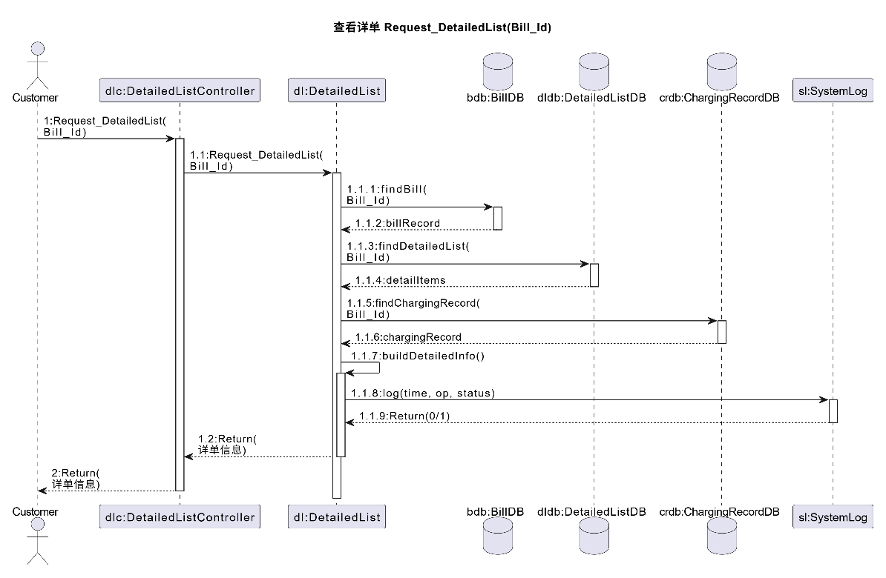

图 2 Request_DetailedList(Bill_Id) 的交互图

用例：运行充电桩

已知条件
运行充电桩 | 1、启动充电桩 | powerOn(pile_Id) | Return(0/1)
运行充电桩 | 2、设置参数 | setParameters(计费规则，三个时段的电价数据等) | Return(0/1)
运行充电桩 | 3、运行充电桩 | Start_ChargingPile(pile_Id) | Return(0/1)
运行充电桩 | 4、关闭充电桩 | powerOff(pile_Id) | Return(0/1)

对象设计：powerOn(pile_Id)
（1）操作契约
项目 | 内容
系统事件 | powerOn(pile_Id)
交叉引用 | UC_05 运行充电桩
前置条件 | - pile_Id对应的充电桩存在于ChargingStation中；  - 该充电桩无故障；  - 该充电桩当前处于关闭状态。
后置条件 | - 充电桩状态变为POWER_ON；  - 启动时间和状态被记录。
（2）对象设计说明
- Admin：系统管理员
- powerOn(pile_Id)：为该用例系统顺序图中的角色与系统之间交互的第1条消息，其中pile_Id即充电桩编号，为该消息中的参数；
- ChargingStationController：用例控制器，接收前端的所有与充电站/充电桩相关的指令和消息；
- ChargingStation：充电站实例，接收ChargingStationController用例控制器的指令和消息，并管理其中的充电桩；
- ChargingStationDB：充电站数据持久化对象；
- ChargingPile：充电桩实例；
- SystemLog：系统日志持久化对象，用于存储系统输出的所有日志；
- findPile(pile_Id)：由ChargingStation向ChargingStationDB发起的指令，查找对应编号的充电桩是否存在，存在返回true，否则返回false；
- powerOn()：由ChargingStation向ChargingPile发起的指令，用于启动指定充电桩；
- setStatusOn()：由ChargingPile对象调用自身功能函数，将自身状态修改为POWER_ON，并初始化启动时间等属性；
- log(time, op, status)：由ChargingPile向SystemLog发起的记录日志指令，其中time为操作时间，op为操作类型，status为操作结果或充电桩状态；
- ChargingPile完成状态修改和日志记录后，将powerOn()的处理结果返回给ChargingStation；
- ChargingStation将powerOn(pile_Id)的处理结果返回给ChargingStationController；
- ChargingStationController最终将Return(0/1)返回给Admin，其中1表示启动成功，0表示启动失败；
- 通过该交互图可以确定，powerOn(pile_Id)进入系统后需要ChargingStationController、ChargingStation、ChargingStationDB、ChargingPile和SystemLog等软件对象协作完成，并分别承担请求接收、充电桩管理、数据查询、状态修改和日志持久化功能。
（3）UML sequence diagram
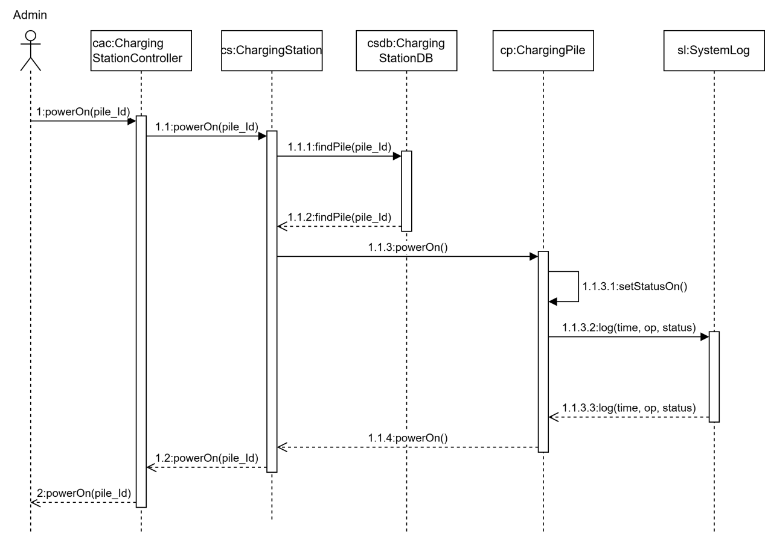
图 1 powerOn(pile_Id) 的交互图

对象设计：setParameters(计费规则，三个时段的电价数据等)
（1）操作契约
项目 | 内容
系统事件 | setParameters(计费规则，三个时段的电价数据等)
交叉引用 | UC_05 运行充电桩
前置条件 | - 计费规则合法；  - 三个时段的电价数据完整；  - 三个时段的电价数据合法。
后置条件 | - TariffRule对象的数据被更新；  - TariffRule对象中的时段电价数据被更新；  - 修改时间和状态被记录。
（2）对象设计说明
- Admin：系统管理员
- setParameters(计费规则，三个时段的电价数据等)：为该用例系统顺序图中的角色与系统之间交互的第1条消息，其中计费规则和三个时段的电价数据为该消息的主要参数；
- ChargingStationController：用例控制器，接收前端发送的计费参数设置请求，并将该请求转发给ChargingStation对象处理；
- ChargingStation：充电站实例，接收ChargingStationController的setParameters指令，并负责协调TariffRule对象完成参数校验和更新；
- TariffRule：计费规则对象，保存计费规则、三个时段的电价数据等属性，并负责完成参数合法性校验和参数更新；
- SystemLog：系统日志持久化对象，用于记录设置参数操作的时间、操作类型和处理状态；
- validateParam(计费规则，三个时段的电价数据等)：由TariffRule调用自身功能函数，对计费规则是否合法、三个时段的电价数据是否完整以及电价数据是否有效进行检查；
- updateParams(计费规则，三个时段的电价数据等)：在参数校验通过后，由TariffRule调用自身功能函数，更新计费规则和三个时段的电价数据等属性；
- log(time, op, status)：由TariffRule向SystemLog发起的记录日志指令，其中time为设置时间，op为setParameters操作，status为参数设置结果；
- TariffRule完成参数校验、参数更新和日志记录后，将setParameters的处理结果返回给ChargingStation；
- ChargingStation将setParameters的处理结果返回给ChargingStationController；
- ChargingStationController最终将Return(0/1)返回给Admin，其中1表示参数设置成功，0表示参数设置失败；
- 通过该交互图可以确定，setParameters进入系统后需要ChargingStationController、ChargingStation、TariffRule和SystemLog等软件对象协作完成，并分别承担请求接收、业务协调、计费参数维护和日志持久化功能。
（3）UML sequence diagram

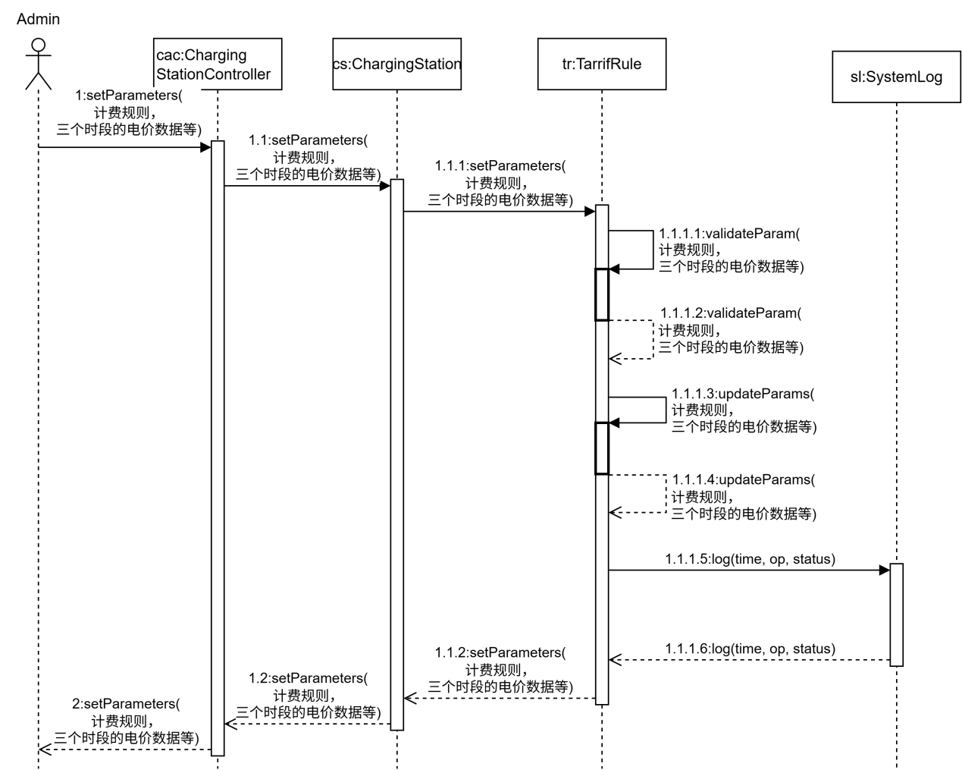
图 2 setParameters(计费规则，三个时段的电价数据等) 的交互图

对象设计：Start_ChargingPile(pile_Id)
（1）操作契约
项目 | 内容
系统事件 | Start_ChargingPile(pile_Id)
交叉引用 | UC_05 运行充电桩
前置条件 | 1.pile_Id对应的充电桩存在于ChargingStation中；  2.该充电桩无故障；  3.该充电桩当前处于POWER_ON状态。
后置条件 | 1.充电桩状态变为RUNNING；  2.该充电桩开始监听充电请求；  3.运行时间和状态被记录。
（2）对象设计说明
- Admin：系统管理员
- Start_ChargingPile(pile_Id)：为该用例系统顺序图中的角色与系统之间交互的第3条消息，其中pile_Id即充电桩编号，为该消息中的参数；
- ChargingStationController：用例控制器，接收前端发送的运行充电桩请求，并将该请求转发给ChargingStation对象处理；
- ChargingStation：充电站实例，接收ChargingStationController的Start_ChargingPile指令，负责根据pile_Id查找充电桩并协调充电桩进入运行状态；
- ChargingStationDB：充电站数据持久化对象，用于根据pile_Id查询对应编号的充电桩是否存在，并返回查询结果；
- ChargingPile：充电桩实例，负责执行启动运行操作，并维护自身运行状态；
- SystemLog：系统日志持久化对象，用于记录运行充电桩操作的时间、操作类型和处理状态；
- findPile(pile_Id)：由ChargingStation向ChargingStationDB发起的查询指令，查找对应编号的充电桩是否存在，存在则返回查询结果，否则返回失败信息；
- start()：由ChargingStation向ChargingPile发起的运行指令，用于使已上电且无故障的充电桩开始运行；
- setStatusRunning()：由ChargingPile对象调用自身功能函数，将自身状态修改为RUNNING，并使该充电桩开始监听充电请求；
- log(time, op, status)：由ChargingPile向SystemLog发起的记录日志指令，其中time为运行时间，op为Start_ChargingPile操作，status为运行结果或充电桩状态；
- ChargingPile完成状态修改和日志记录后，将start()的处理结果返回给ChargingStation；
- ChargingStation将Start_ChargingPile(pile_Id)的处理结果返回给ChargingStationController；
- ChargingStationController最终将Return(0/1)返回给Admin，其中1表示运行成功，0表示运行失败；
- 通过该交互图可以确定，Start_ChargingPile(pile_Id)进入系统后需要ChargingStationController、ChargingStation、ChargingStationDB、ChargingPile和SystemLog等软件对象协作完成，并分别承担请求接收、充电桩管理、数据查询、运行状态修改和日志持久化功能。
（3）UML sequence diagram

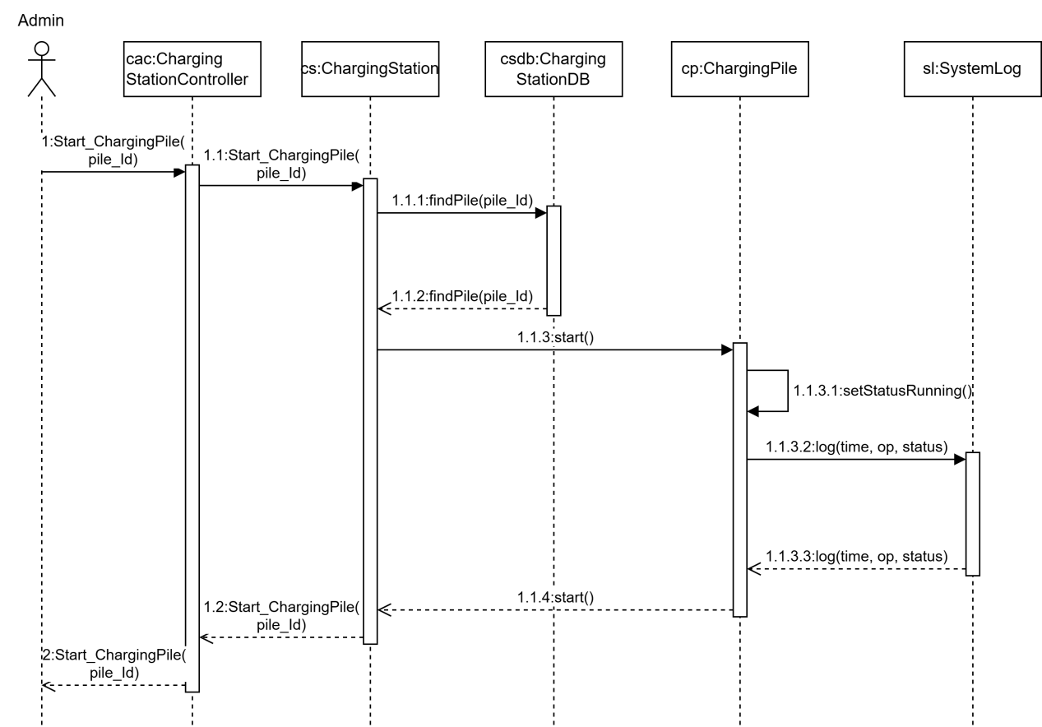
图 3 Start_ChargingPile(pile_Id) 的交互图

对象设计：powerOff(pile_Id)
（1）操作契约
项目 | 内容
系统事件 | powerOff(pile_Id)
交叉引用 | UC_05 运行充电桩
前置条件 | 1.pile_Id对应的充电桩存在于ChargingStation中；  2.该充电桩无故障；  3.该充电桩当前处于RUNNING状态；  4.该充电桩目前未在给用户充电。
后置条件 | 1.充电桩状态变为POWER_OFF；  2.该充电桩停止监听充电请求；  3.关闭时间和状态被记录。

（2）对象设计说明
- Admin：系统管理员
- powerOff(pile_Id)：为该用例系统顺序图中的角色与系统之间交互的第4条消息，其中pile_Id即充电桩编号，为该消息中的参数；
- ChargingStationController：用例控制器，接收前端发送的关闭充电桩请求，并将该请求转发给ChargingStation对象处理；
- ChargingStation：充电站实例，接收ChargingStationController的powerOff指令，负责根据pile_Id查找充电桩并协调充电桩完成关闭操作；
- ChargingStationDB：充电站数据持久化对象，用于根据pile_Id查询对应编号的充电桩是否存在，并返回查询结果；
- ChargingPile：充电桩实例，负责执行关闭操作，并维护自身电源状态、运行状态和监听状态；
- SystemLog：系统日志持久化对象，用于记录关闭充电桩操作的时间、操作类型和处理状态；
- findPile(pile_Id)：由ChargingStation向ChargingStationDB发起的查询指令，查找对应编号的充电桩是否存在，存在则返回查询结果，否则返回失败信息；
- powerOff()：由ChargingStation向ChargingPile发起的关闭指令，用于关闭当前处于RUNNING状态且未给用户充电的充电桩；
- setStatusOff()：由ChargingPile对象调用自身功能函数，将自身状态修改为POWER_OFF，并停止监听充电请求；
- log(time, op, status)：由ChargingPile向SystemLog发起的记录日志指令，其中time为关闭时间，op为powerOff操作，status为关闭结果或充电桩状态；
- ChargingPile完成状态修改和日志记录后，将powerOff()的处理结果返回给ChargingStation；
- ChargingStation将powerOff(pile_Id)的处理结果返回给ChargingStationController；
- ChargingStationController最终将Return(0/1)返回给Admin，其中1表示关闭成功，0表示关闭失败；
- 通过该交互图可以确定，powerOff(pile_Id)进入系统后需要ChargingStationController、ChargingStation、ChargingStationDB、ChargingPile和SystemLog等软件对象协作完成，并分别承担请求接收、充电桩管理、数据查询、电源状态修改和日志持久化功能。
（3）UML sequence diagram

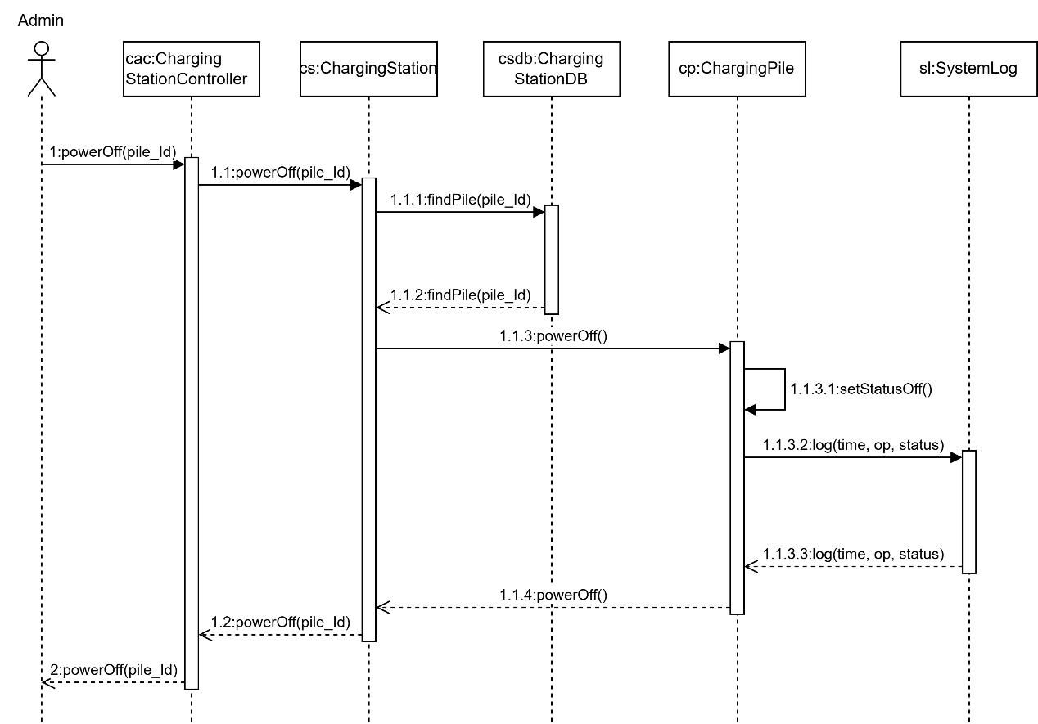
图 4 powerOff(pile_Id) 的交互图

用例：查看充电桩状态

已知条件
查看充电桩状态 | 1、查看对应充电桩状态 | Query_PileState(pile_id) | Return(workingState,Total  ChargeNum,TotalChargeTi  me,TotalCapacity)

对象设计：Query_PileState(pile_id)
（1）操作契约
项目 | 内容
系统事件 | Query_PileState(pile_id)
交叉引用 | UC_06 查看充电桩状态
前置条件 | 1.pile_Id对应的充电桩存在于ChargingStation中；
后置条件 | 1.充电桩所有属性保持不变
（2）对象设计说明
1、User：查看充电桩状态用例中的角色，表示发起查询请求的用户，设计时可以不命名具体实例对象；
2、Query_PileState(pile_id)：为该用例系统顺序图中的角色与系统之间交互的第 1 条消息，其中 pile_id 为充电桩编号，用于确定需要查询的目标充电桩；
3、cas:ChargingStationController：充电站控制器对象，是后台首先接收前端查询请求的软件对象，负责接收 Query_PileState(pile_id) 消息，并将查询任务转发给
充电站对象；
4、cs:ChargingStation：充电站对象，负责管理充电站中的充电桩实例，并根据 pile_id 定位目标 ChargingPile，组织充电桩状态信息的查询过程；
5、cp:ChargingPile：充电桩实体对象，保存充电桩的工作状态、累计充电次数、累计充电时间和累计充电量等属性，并提供读取这些属性的方法；
6、getPileState(pile_id)：由 ChargingStationController 向 ChargingStation 发起的查询消息，用于获取指定充电桩的状态汇总信息；
7、getWorkingState(pile_id)：由 ChargingStation 调用 ChargingPile 的方法，读取目标充电桩当前的工作状态 workingState；
8、getTotalChargeNum(pile_id)：由 ChargingStation 调用 ChargingPile 的方法，读取目标充电桩的累计充电次数 TotalChargeNum；
9、getTotalChargeTime(pile_id)：由 ChargingStation 调用 ChargingPile 的方法，读取目标充电桩的累计充电时间 TotalChargeTime；
10、getTotalCapacity(pile_id)：由 ChargingStation 调用 ChargingPile 的方法，读取目标充电桩的累计充电量 TotalCapacity；
11、ChargingStation 汇总从 ChargingPile 中获得的 workingState、TotalChargeNum、TotalChargeTime 和 TotalCapacity，并将结果返回给 ChargingStationController；
12、ChargingStationController 将查询结果 Return(workingState, TotalChargeNum, TotalChargeTime, TotalCapacity) 返回给 User；
13、该消息属于查询类操作，不创建新的业务对象，也不修改 ChargingStation、ChargingPile 或电动车等对象的属性。

（3）UML sequence diagram
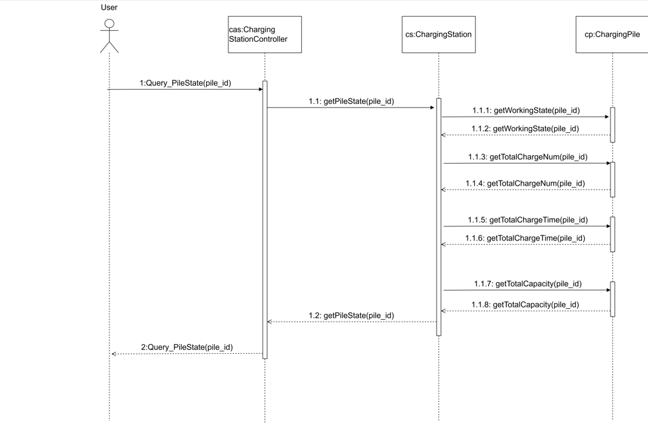

用例：查看队列状态

已知条件
查看队列状态（子） | 1、查看对应队列状态 | Query_QueueState(queue_id) | Return(car_id,car_Capacity  ,Request_amount,waitTime)

对象设计：Query_QueueState(queue_id)
（1）操作契约
项目 | 内容
系统事件 | Query_QueueState(queue_id)
交叉引用 | UC_07 查看队列状态（子）
前置条件 | 1.queue_id对应的队列存在于QueueList中；
后置条件 | 1. 电动车所有属性保持不变
（2）对象设计说明
1、User：查看队列状态用例中的角色，表示发起队列状态查询请求的用户，设计时可以不命名具体实例对象；
2、Query_QueueState(queue_id)：为该用例系统顺序图中的角色与系统之间交互的第 1 条消息，其中 queue_id 为队列编号，用于确定需要查询的目标队列；
3、qc:QueueController：队列控制器对象，是后台首先接收前端队列查询请求的软件对象，负责接收 Query_QueueState(queue_id) 消息，并将查询任务转发给队列列表对象；
4、aql:AllQueueList：队列列表对象，负责维护系统中的队列集合，并根据 queue_id 查找对应的 Queue 对象；
5、ql:QueueList：队列实体对象，表示某一条等待队列，负责维护队列中的电动车对象，并提供获取车辆及其排队相关信息的方法；
6、c:Car：电动车实体对象，保存 car_id、car_Capacity、Request_amount 和 waitTime 等属性，并向 Queue 提供这些属性的读取结果；
7、getQueueState(queue_id)：由 QueueController 向 QueueList 发起的查询消息，用于获取指定队列的状态汇总信息；
8、getCar()：由 QueueList 调用 Queue 的方法获取队列中的电动车对象；Queue 进一步调用 Car 的 get_the_Car() 方法，取得 car_id；
9、getCarCapacity()：由 QueueList 调用 Queue 的方法获取电动车电池容量；Queue 进一步调用 Car 的 get_the_CarCapacity() 方法，取得 car_Capacity；
10、getRequestAmount()：由 QueueList 调用 Queue 的方法获取电动车请求充电量；Queue 进一步调用 Car 的 get_the_RequestAmount() 方法，取得 Request_amount；
11、getWaitTime()：由 QueueList 调用 Queue 的方法获取电动车等待时间；Queue 进一步调用 Car 的 get_the_WaitTime() 方法，取得 waitTime；
12、QueueList 汇总从 Queue 和 Car 中获得的 car_id、car_Capacity、Request_amount 和 waitTime，并将结果返回给 QueueController；
13、QueueController 将查询结果 Return(car_id, car_Capacity, Request_amount, waitTime) 返回给 User；
14、该消息属于查询类操作，不创建新的业务对象，也不修改 QueueList、Queue 或 Car 的属性。
（3）UML sequence diagram
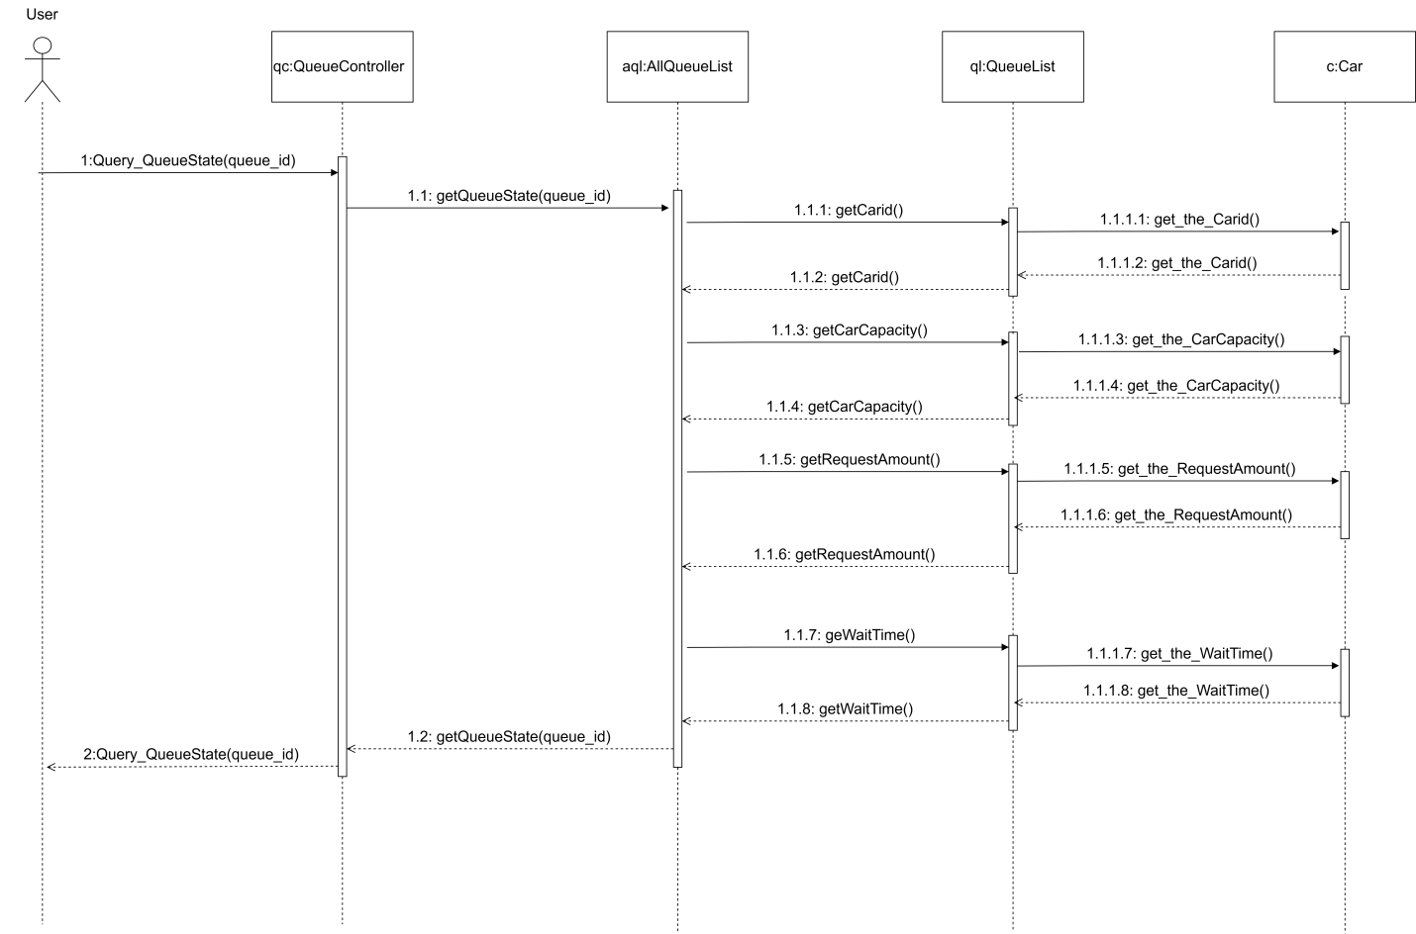

用例：充电桩故障调度

已知条件
充电桩故障调度 | 1、优先级调度 | Fault_Dispatch_ByPriority(pile_id) | Return(result, carPileMap)
充电桩故障调度 | 2、时间顺序调度 | Fault_Dispatch_ByTimeOrder(pile_id) | Return(result, carPileMap)
充电桩故障调度 | 3、充电中故障恢复 | Recover_ChargingPile(pile_id) | Return(recover_result, dispatch_result)

对象设计：Fault_Dispatch_ByPriority(pile_id)
（1）操作契约
项目 | 内容
系统事件 | Fault_Dispatch_ByPriority(pile_id)
交叉引用 | 用例：充电桩故障调度
前置条件 | 1、pile_id 对应的充电桩正在运行，且该充电桩上至少存在一个未完成的充电任务或等待队列车辆；  2、系统已经维护车辆请求的充电模式、剩余充电量、充电桩队列号和优先级信息；  3、系统能够查询当前各充电桩等待队列和可用充电桩状态。
后置条件 | 1、故障充电桩状态被修改为 FAULT；  2、故障桩上未完成的车辆任务及该桩队列中受影响车辆进入待调度集合；  3、调度对象按照优先级重新分配车辆，无法立即分配的车辆进入重新选定的充电桩等待队列；  4、系统记录本次故障调度日志。
（2）对象设计说明
1、Admin：系统管理员或故障监控触发者，用于发起充电桩故障后的优先级调度请求；
2、Fault_Dispatch_ByPriority(pile_id)：为该用例系统顺序图中的角色与系统之间交互的系统事件，其中 pile_id 表示发生故障的充电桩编号；
3、ChargingStationController：充电站控制器，负责接收故障调度请求，并将请求转发给 ChargingStation 对象处理；
4、ChargingStation：充电站实例，是故障调度的核心协调对象，负责查询故障充电桩、暂停故障桩上的充电任务、组织车辆重新调度并记录处理结果；
5、ChargingStationDB：充电站数据持久化对象，用于根据 pile_id 调用 findPile(pile_id) 查询故障充电桩是否存在；
6、QueueList：等待队列对象，用于维护各充电桩对应的等待车辆信息，提供车辆队列查询、故障桩队列查询、等待请求查询和重新入队等队列管理功能；
7、PileList：充电桩列表对象，用于根据车辆充电模式查询与其匹配的候选充电桩；
8、ChargingPile：充电桩实例，负责停止故障桩上的当前充电任务，提供剩余工作时间和充电功率，并在重新调度后执行开始充电和状态更新；
9、Car：车辆对象，用于在车辆重新分配成功后将车辆状态修改为 CHARGING；
10、SystemLog：系统日志对象，用于记录本次故障调度的操作时间、操作类型和处理结果；
11、findPile(pile_id)：由 ChargingStation 向 ChargingStationDB 发起的查询指令，用于根据故障充电桩编号查询对应充电桩；
12、stopCharging(car_id)：由 ChargingStation 向 ChargingPile 发起的停止充电指令，用于暂停故障桩上正在充电且未完成的车辆；
13、setPileState(FAULT)：由 ChargingStation 向 ChargingPile 发起的充电桩状态修改指令，用于将故障桩标记为不可调度；
14、getQueue(car_id)：由 ChargingStation 向 QueueList 发起的查询指令，用于读取受影响车辆所在的原充电桩队列信息；
15、enqueueToNewQueue(car_Id, Mode)：由 ChargingStation 向 QueueList 发起的入队指令，用于将受影响车辆按原充电模式重新筛选目标充电桩，并加入新的充电桩等待队列；
16、comparePriority()：ChargingStation 调用自身功能函数，按照故障中断车辆优先于普通等待车辆的规则确定调度顺序；
17、getCandidatePiles(mode)：由 ChargingStation 向 PileList 发起的查询指令，用于筛选与车辆充电模式匹配的可用充电桩；
18、getRemainTimeAndPower()：由 PileList 向 ChargingPile 发起的查询指令，用于获取候选充电桩剩余工作时间和充电功率；
19、compareFinishTime()：ChargingStation 调用自身功能函数，在候选充电桩中选择预计完成时间最短的充电桩；
20、startCharging(bestPile, car_id)：由 ChargingStation 向 ChargingPile 发起的开始充电指令，用于让重新分配后的充电桩开始服务该车辆；
21、setCarState(CHARGING)：由 ChargingStation 向 Car 发起的车辆状态修改指令，用于将重新分配成功的车辆修改为正在充电状态；
22、log(time, op, status)：由 ChargingStation 向 SystemLog 发起的日志记录指令，用于保存优先级故障调度结果；
23、通过该交互图可以确定，Fault_Dispatch_ByPriority(pile_id) 进入系统后需要 ChargingStationController、ChargingStation、ChargingStationDB、QueueList、PileList、ChargingPile、Car 和 SystemLog 等软件对象协作完成。
（3）UML sequence diagram
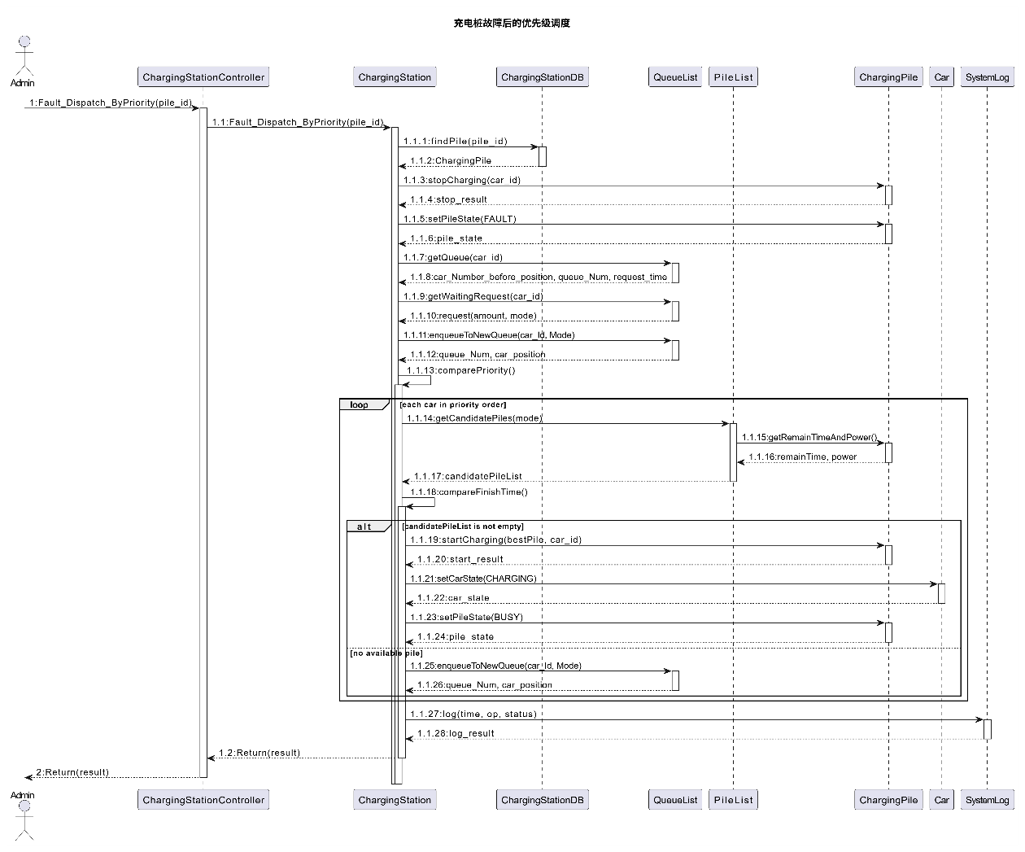

对象设计：Fault_Dispatch_ByTimeOrder(pile_id)
（1）操作契约
项目 | 内容
系统事件 | Fault_Dispatch_ByTimeOrder(pile_id)
交叉引用 | 用例：充电桩故障调度
前置条件 | 1、pile_id 对应的充电桩在充电过程中发生故障；  2、系统保存车辆进入原充电桩等待队列的时间、原充电任务开始前的排队时间和车辆充电模式；  3、系统能够查询当前可用充电桩集合。
后置条件 | 1、故障充电桩状态被修改为 FAULT；  2、故障桩上受影响车辆保留原始排队时间；  3、调度对象按照时间先后顺序重新分配车辆；  4、无法分配的车辆保持等待状态；  5、系统记录时间顺序调度日志。
（2）对象设计说明
1、Admin：系统管理员或故障监控触发者，用于发起充电桩故障后的时间顺序调度请求；
2、Fault_Dispatch_ByTimeOrder(pile_id)：为该用例系统顺序图中的角色与系统之间交互的系统事件，其中 pile_id 表示发生故障的充电桩编号；
3、ChargingStationController：充电站控制器，负责接收时间顺序调度请求并转发给 ChargingStation；
4、ChargingStation：充电站实例，负责查询故障充电桩、读取车辆原始排队时间、筛选候选充电桩、启动重新分配后的充电任务并记录日志；
5、ChargingStationDB：充电站数据持久化对象，用于根据 pile_id 调用 findPile(pile_id) 查询故障桩；
6、QueueList：队列列表对象，用于通过 getQueue(car_id) 获取车辆原始充电桩队列信息，并在无法立即调度时调用 enqueueToNewQueue(car_Id, Mode) 将车辆放入重新选定的充电桩队列保持等待；
7、PileList：充电桩列表对象，用于根据车辆充电模式返回当前可用的候选充电桩集合；
8、ChargingPile：充电桩实例，负责执行 stopCharging(car_id)、getRemainTimeAndPower()、startCharging(bestPile, car_id) 和 setPileState(FAULT/BUSY)；
9、Car：车辆对象，用于在车辆重新开始充电后执行 setCarState(CHARGING)；
10、SystemLog：系统日志对象，用于记录时间顺序故障调度的操作时间、操作类型和处理结果；
11、findPile(pile_id)：ChargingStation 向 ChargingStationDB 发起的查询指令，用于确定发生故障的充电桩；
12、stopCharging(car_id)：ChargingStation 向 ChargingPile 发起的停止充电指令，用于暂停故障桩上的当前任务；
13、setPileState(FAULT)：ChargingStation 向 ChargingPile 发起的状态修改指令，用于将故障桩标记为不可用；
14、getQueue(car_id)：ChargingStation 向 QueueList 发起的查询指令，用于获得车辆所在原充电桩队列和原始 request_time，作为时间顺序调度的排序依据；
15、compareRequestTime()：ChargingStation 调用自身功能函数，按照车辆进入队列时间从早到晚确定调度顺序；
16、getCandidatePiles(mode)、getRemainTimeAndPower() 和 compareFinishTime()：分别用于筛选候选充电桩、获取充电桩剩余工作时间和充电功率，并选择预计完成时间最短的充电桩；
17、startCharging(bestPile, car_id)：ChargingStation 向 ChargingPile 发起的开始充电指令，用于让按时间顺序选中的车辆开始充电；
18、setCarState(CHARGING) 和 setPileState(BUSY)：分别用于更新车辆状态和目标充电桩状态；
19、log(time, op, status)：ChargingStation 向 SystemLog 发起的日志记录指令，用于保存时间顺序故障调度结果；
20、通过该交互图可以确定，Fault_Dispatch_ByTimeOrder(pile_id) 进入系统后需要 ChargingStationController、ChargingStation、ChargingStationDB、QueueList、PileList、ChargingPile、Car 和 SystemLog 等软件对象协作完成。
（3）UML sequence diagram
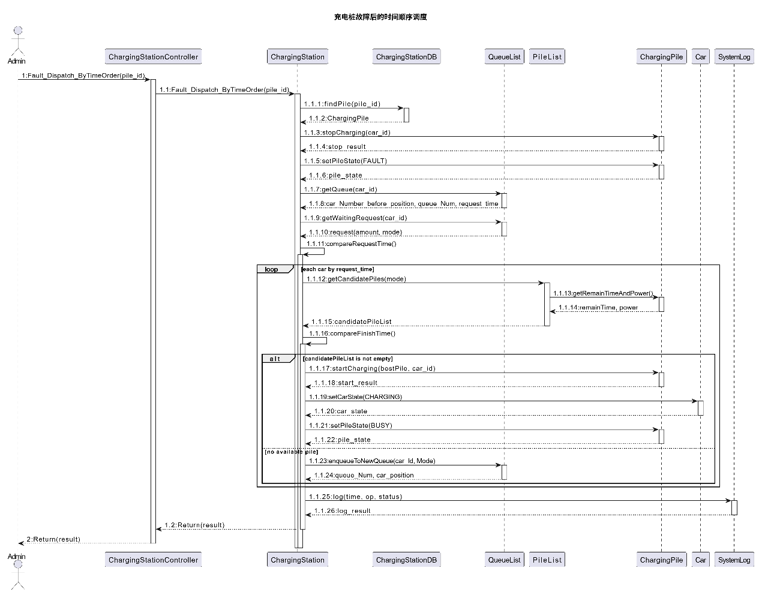

对象设计：Recover_ChargingPile(pile_id)
（1）操作契约
项目 | 内容
系统事件 | Recover_ChargingPile(pile_id)
交叉引用 | 用例：充电桩故障调度
前置条件 | 1、pile_id 对应充电桩当前处于 FAULT 状态；  2、管理员已完成维修或系统收到恢复检测请求；  3、系统中可能存在等待该充电模式的车辆。
后置条件 | 1、若自检通过，充电桩状态修改为 RUNNING，并触发一次针对恢复桩及各充电桩等待队列的调度；  2、若自检失败，充电桩保持 FAULT 状态；  3、系统记录恢复结果和后续调度结果。
（2）对象设计说明
1、Admin：系统管理员，用于在故障处理完成后发起充电桩恢复请求；
2、Recover_ChargingPile(pile_id)：为该用例系统顺序图中的角色与系统之间交互的系统事件，其中 pile_id 表示准备恢复运行的充电桩编号；
3、ChargingStationController：充电站控制器，负责接收恢复充电桩请求并转发给 ChargingStation；
4、ChargingStation：充电站实例，负责查询待恢复充电桩、协调充电桩重新运行，并在恢复后根据该充电桩对应等待队列及系统待调度车辆触发一次新的车辆调度；
5、ChargingStationDB：充电站数据持久化对象，用于根据 pile_id 查询待恢复充电桩；
6、ChargingPile：待恢复的充电桩实例，负责重新进入运行状态，并在被调度选中后接收新的充电任务；
7、QueueList：队列列表对象，用于查询恢复后可调度的等待车辆，并维护各充电桩队列中车辆重新入队后的队列位置；
8、PileList：充电桩列表对象，用于根据充电模式查询恢复桩及其他可用充电桩；
9、Car：车辆对象，用于在恢复桩接收车辆后将车辆状态修改为 CHARGING；
10、SystemLog：系统日志对象，用于保存充电桩恢复运行和恢复后调度的处理结果；
11、findPile(pile_id)：ChargingStation 向 ChargingStationDB 发起的查询指令，用于确认待恢复充电桩存在；
12、start()：ChargingStation 向 ChargingPile 发起的运行指令，用于使已恢复且无故障的充电桩重新开始运行；
13、setStatusRunning()：ChargingPile 调用自身功能函数，将状态修改为 RUNNING 并开始监听充电请求；
14、getWaitingRequest(car_id)：ChargingStation 向 QueueList 发起的查询指令，用于获取等待车辆的充电量、充电模式和当前所在充电桩队列信息；
15、getCandidatePiles(mode)、getRemainTimeAndPower()、compareFinishTime()：恢复后用于筛选候选充电桩、读取候选桩剩余工作信息，并选择预计完成时间最短的充电桩；
16、startCharging(bestPile, car_id)：ChargingStation 向 ChargingPile 发起的开始充电指令，用于将等待车辆分配到恢复后的充电桩；
17、setCarState(CHARGING)、setPileState(BUSY)：分别用于更新车辆状态和恢复桩占用状态；
18、log(time, op, status)：ChargingStation 向 SystemLog 发起日志记录指令，用于记录充电桩恢复及恢复后调度结果；
19、通过该交互图可以确定，Recover_ChargingPile(pile_id) 进入系统后需要 ChargingStationController、ChargingStation、ChargingStationDB、ChargingPile、QueueList、PileList、Car 和 SystemLog 等软件对象协作完成。
（3）UML sequence diagram
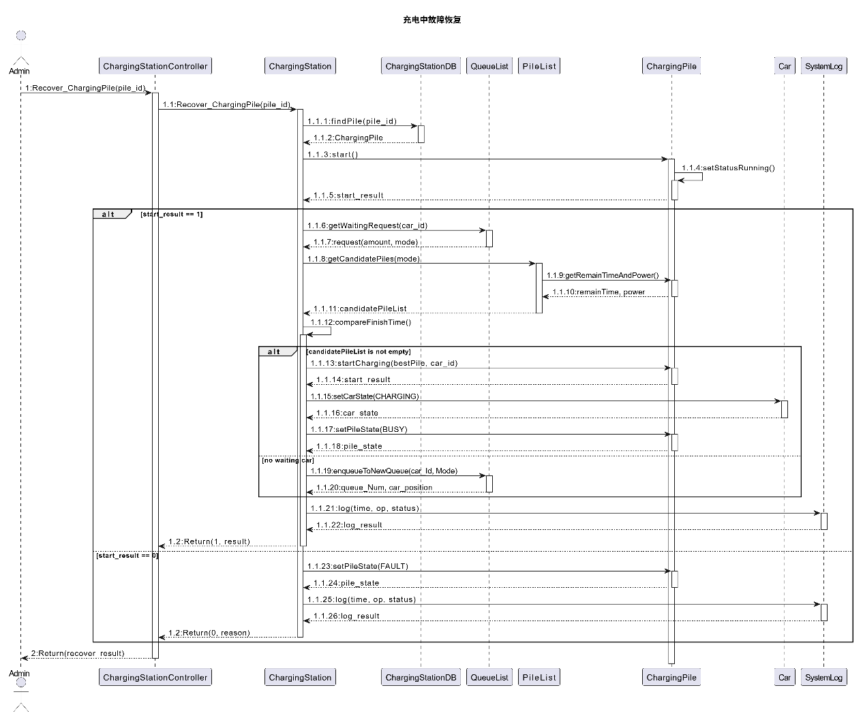

系统静态结构设计

用例：UC_01充电申请

软件分层类图
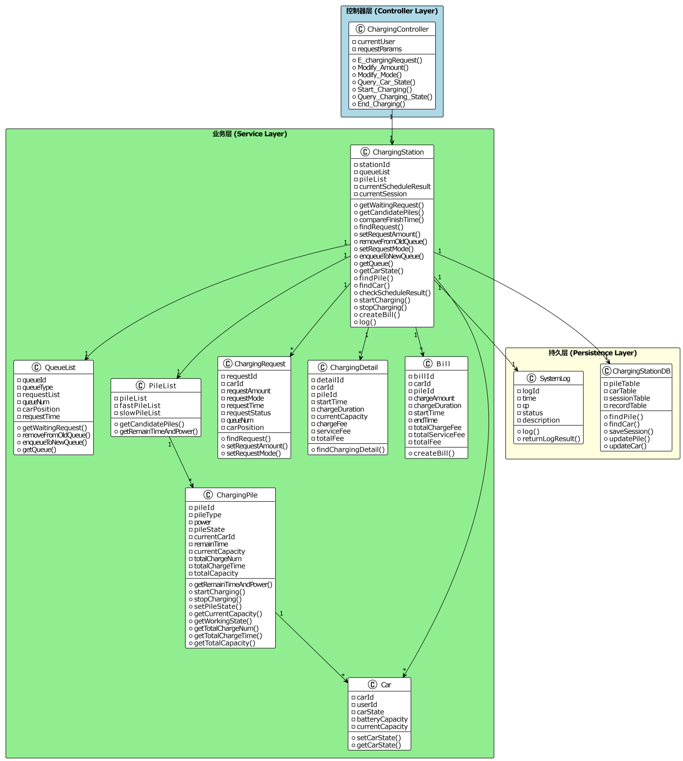

类中属性方法说明
UC_01 充电申请用例的软件分层类图主要包含控制层 ChargingController，业务层 ChargingStation、QueueList、PileList、ChargingPile、ChargingRequest、ChargingDetail、Bill、Car，以及持久层 ChargingStationDB、SystemLog。各类的属性和方法说明如下表所示。
类名 | 主要属性 | 主要方法 | 说明
ChargingController | currentUser、requestParams | E_chargingRequest()、Modify_Amount()、Modify_Mode()、Query_Car_State()、Start_Charging()、Query_Charging_State()、End_Charging() | 充电申请用例的控制器类，负责接收用户端请求，进行参数转发，并向用户返回处理结果。
ChargingStation | stationId、queueList、pileList、currentScheduleResult、currentSession | getWaitingRequest()、getCandidatePiles()、compareFinishTime()、findRequest()、setRequestAmount()、removeFromOldQueue()、setRequestMode()、enqueueToNewQueue()、getQueue()、getCarState()、findPile()、findCar()、checkScheduleResult()、startCharging()、stopCharging()、createBill()、log() | 充电站核心业务类，负责排队调度、车辆状态查询、开始充电、充电状态查询、结束充电和日志记录等业务协调。
QueueList | queueId、queueType、requestList、queueNum、carPosition | getWaitingRequest()、removeFromOldQueue()、enqueueToNewQueue()、getQueue() | 队列管理类，按充电桩维护车辆等待队列，负责查询等待申请、模式变更后的重新选择目标桩与重新排队，以及队列状态查询。
PileList | pileList、fastPileList、slowPileList | getCandidatePiles(mode)、getRemainTimeAndPower() | 充电桩列表类，按快充/慢充模式筛选候选充电桩，并汇总候选桩剩余时间和功率。
ChargingPile | pileId、pileType、power、pileState、currentCarId、remainTime、currentCapacity | getRemainTimeAndPower()、startCharging(car_id)、stopCharging(car_id)、setPileState(status)、getCurrentCapacity() | 充电桩实体类，维护单个充电桩的状态、功率、当前车辆和实时充电量，执行开始/停止充电操作。
ChargingRequest | requestId、carId、requestAmount、requestMode、requestTime、requestStatus、queueNum、carPosition | findRequest(car_Id)、setRequestAmount(Amount)、setRequestMode(Mode) | 充电请求类，保存车辆提交的申请信息，并支持修改充电量和充电模式。
ChargingDetail | detailId、carId、pileId、startTime、chargeDuration、currentCapacity、chargeFee、serviceFee、totalFee | findChargingDetail(car_id) | 充电详单类，保存运行中或已完成充电过程的详细信息，用于查看充电状态和生成账单。
Bill | billId、carId、pileId、chargeAmount、chargeDuration、startTime、endTime、totalChargeFee、totalServiceFee、totalFee | createBill(car_id, pile_Id) | 账单类，用于在结束充电后根据充电记录生成账单编号和费用信息。
Car | carId、userId、carState、batteryCapacity、currentCapacity | setCarState(status)、getCarState() | 车辆类，维护车辆当前状态和基础容量信息，在排队、开始充电、结束充电时被更新或查询。
ChargingStationDB | pileTable、carTable、sessionTable、recordTable | findPile(ChargePileNum)、findCar(car_id)、saveSession()、updatePile()、updateCar() | 充电站数据持久化类，负责车辆、充电桩和充电会话等数据的查询与保存。
SystemLog | logId、time、op、status、description | log(time, op, status)、returnLogResult() | 系统日志类，用于记录提交申请、修改申请、开始充电、结束充电等关键操作，便于系统追踪和故障排查。
表 4-1 UC_01 充电申请用例类中属性方法说明
通过上述类的划分可以看出，UC_01 充电申请用例采用控制层、业务层、领域对象层和持久层分工协作的方式实现。控制器只负责接收请求，ChargingStation 负责业务编排，QueueList、PileList、ChargingRequest、ChargingPile、Car、ChargingDetail 和 Bill 承担具体业务对象职责，SystemLog 与 ChargingStationDB 则负责日志和数据持久化。

用例：UC_02查看账单

软件分层类图
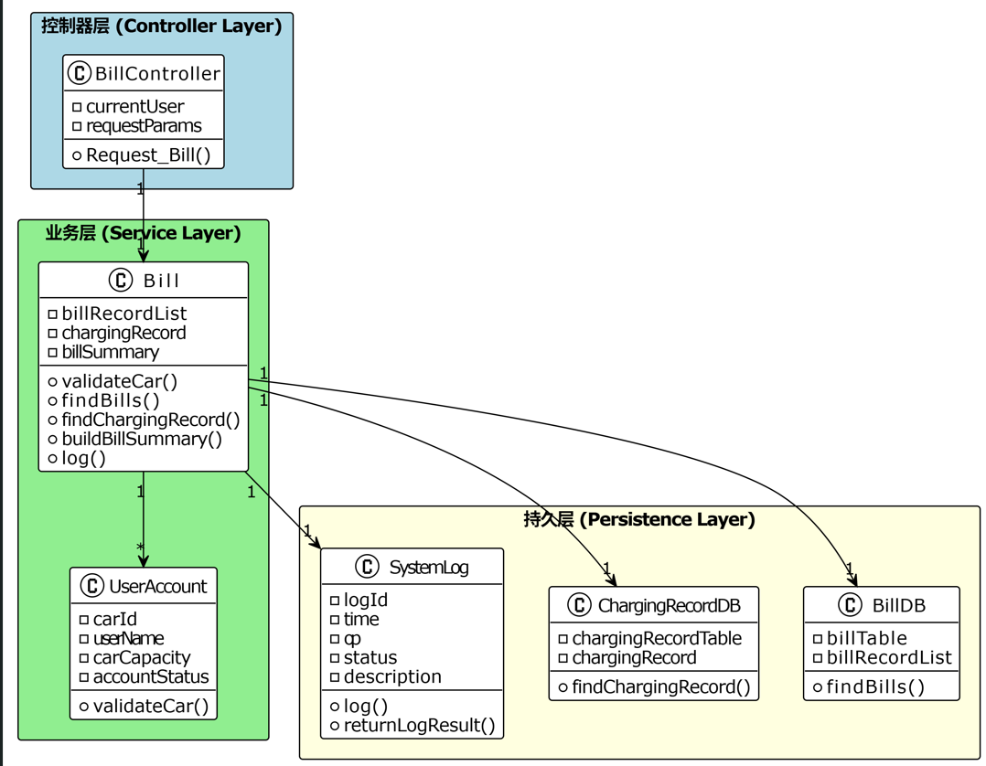

类中属性方法说明

UC_02 查看账单用例的软件分层类图与动态设计中的 Request_Bill(carId, date) 交互图保持一致，主要包含 BillController、Bill、UserAccount、BillDB、ChargingRecordDB 和 SystemLog。该用例的核心职责是校验车辆账号和查询权限，根据 carId 与 date 查询账单记录，再补充充电过程记录并整理为账单汇总信息。
类名 | 主要属性 | 主要方法 | 说明
BillController | currentUser、requestParams | Request_Bill(carId, date) | 账单控制器对象，负责接收 Customer 发起的查看账单请求，并将 carId 和 date 转发给 Bill。
Bill | billRecordList、chargingRecord、billSummary | validateCar(carId)、findBills(carId, date)、findChargingRecord(Bill_Id)、buildBillSummary()、log(time, op, status) | 账单业务对象，是查看账单操作的核心对象，负责校验车辆账号、查询账单记录、补充充电过程信息、整理账单汇总信息并记录操作日志。
UserAccount | carId、userName、carCapacity、accountStatus | validateCar(carId) | 用户账号对象，用于校验 carId 对应车辆账号是否存在、是否有效，以及当前用户是否有权限查看该车辆账单。
BillDB | billTable、billRecordList | findBills(carId, date) | 账单数据库对象，用于根据 carId 和 date 查询对应日期内的账单记录。
ChargingRecordDB | chargingRecordTable、chargingRecord | findChargingRecord(Bill_Id) | 充电记录数据库对象，用于根据 Bill_Id 查询该账单对应的充电记录，补充充电桩编号、充电量、充电时长、开始时间和结束时间。
SystemLog | logId、time、op、status、description | log(time, op, status)、returnLogResult() | 系统日志对象，用于记录 Request_Bill 操作的查询时间、操作类型和执行状态。

表 4-2 UC_02 查看账单用例类中属性方法说明

用例：UC_03查看详单（子）

软件分层类图
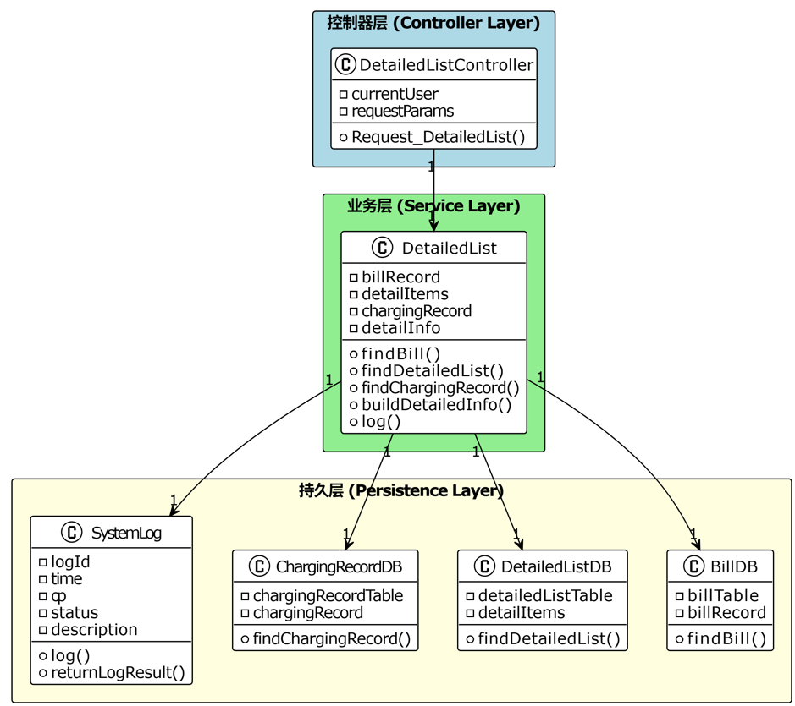

类中属性方法说明
UC_03 查看详单用例的软件分层类图与动态设计中的 Request_DetailedList(Bill_Id) 交互图保持一致，主要包含 DetailedListController、DetailedList、BillDB、DetailedListDB、ChargingRecordDB 和 SystemLog。该用例的核心职责是根据 Bill_Id 查询账单基础信息、详单条目和关联充电记录，并整合为返回给 Customer 的详单信息。
类名 | 主要属性 | 主要方法 | 说明
DetailedListController | currentUser、requestParams | Request_DetailedList(Bill_Id) | 详单控制器对象，负责接收 Customer 发起的查看详单请求，并将 Bill_Id 转发给 DetailedList。
DetailedList | billRecord、detailItems、chargingRecord、detailInfo | findBill(Bill_Id)、findDetailedList(Bill_Id)、findChargingRecord(Bill_Id)、buildDetailedInfo()、log(time, op, status) | 详单业务对象，是查看详单操作的核心对象，负责查询账单记录、详单条目和充电过程记录，并整理为详单信息。
BillDB | billTable、billRecord | findBill(Bill_Id) | 账单数据库对象，用于根据 Bill_Id 查询对应账单是否存在，并返回账单基础信息。
DetailedListDB | detailedListTable、detailItems | findDetailedList(Bill_Id) | 详单数据库对象，用于根据 Bill_Id 查询该账单对应的详单条目。
ChargingRecordDB | chargingRecordTable、chargingRecord | findChargingRecord(Bill_Id) | 充电记录数据库对象，用于根据 Bill_Id 查询该账单关联的充电过程记录，补充 ChargePileNum、StartTime 和 EndTime 等字段。
SystemLog | logId、time、op、status、description | log(time, op, status)、returnLogResult() | 系统日志对象，用于记录 Request_DetailedList 操作的查询时间、操作类型和执行状态。

用例：UC_04运行充电桩

软件分层类图
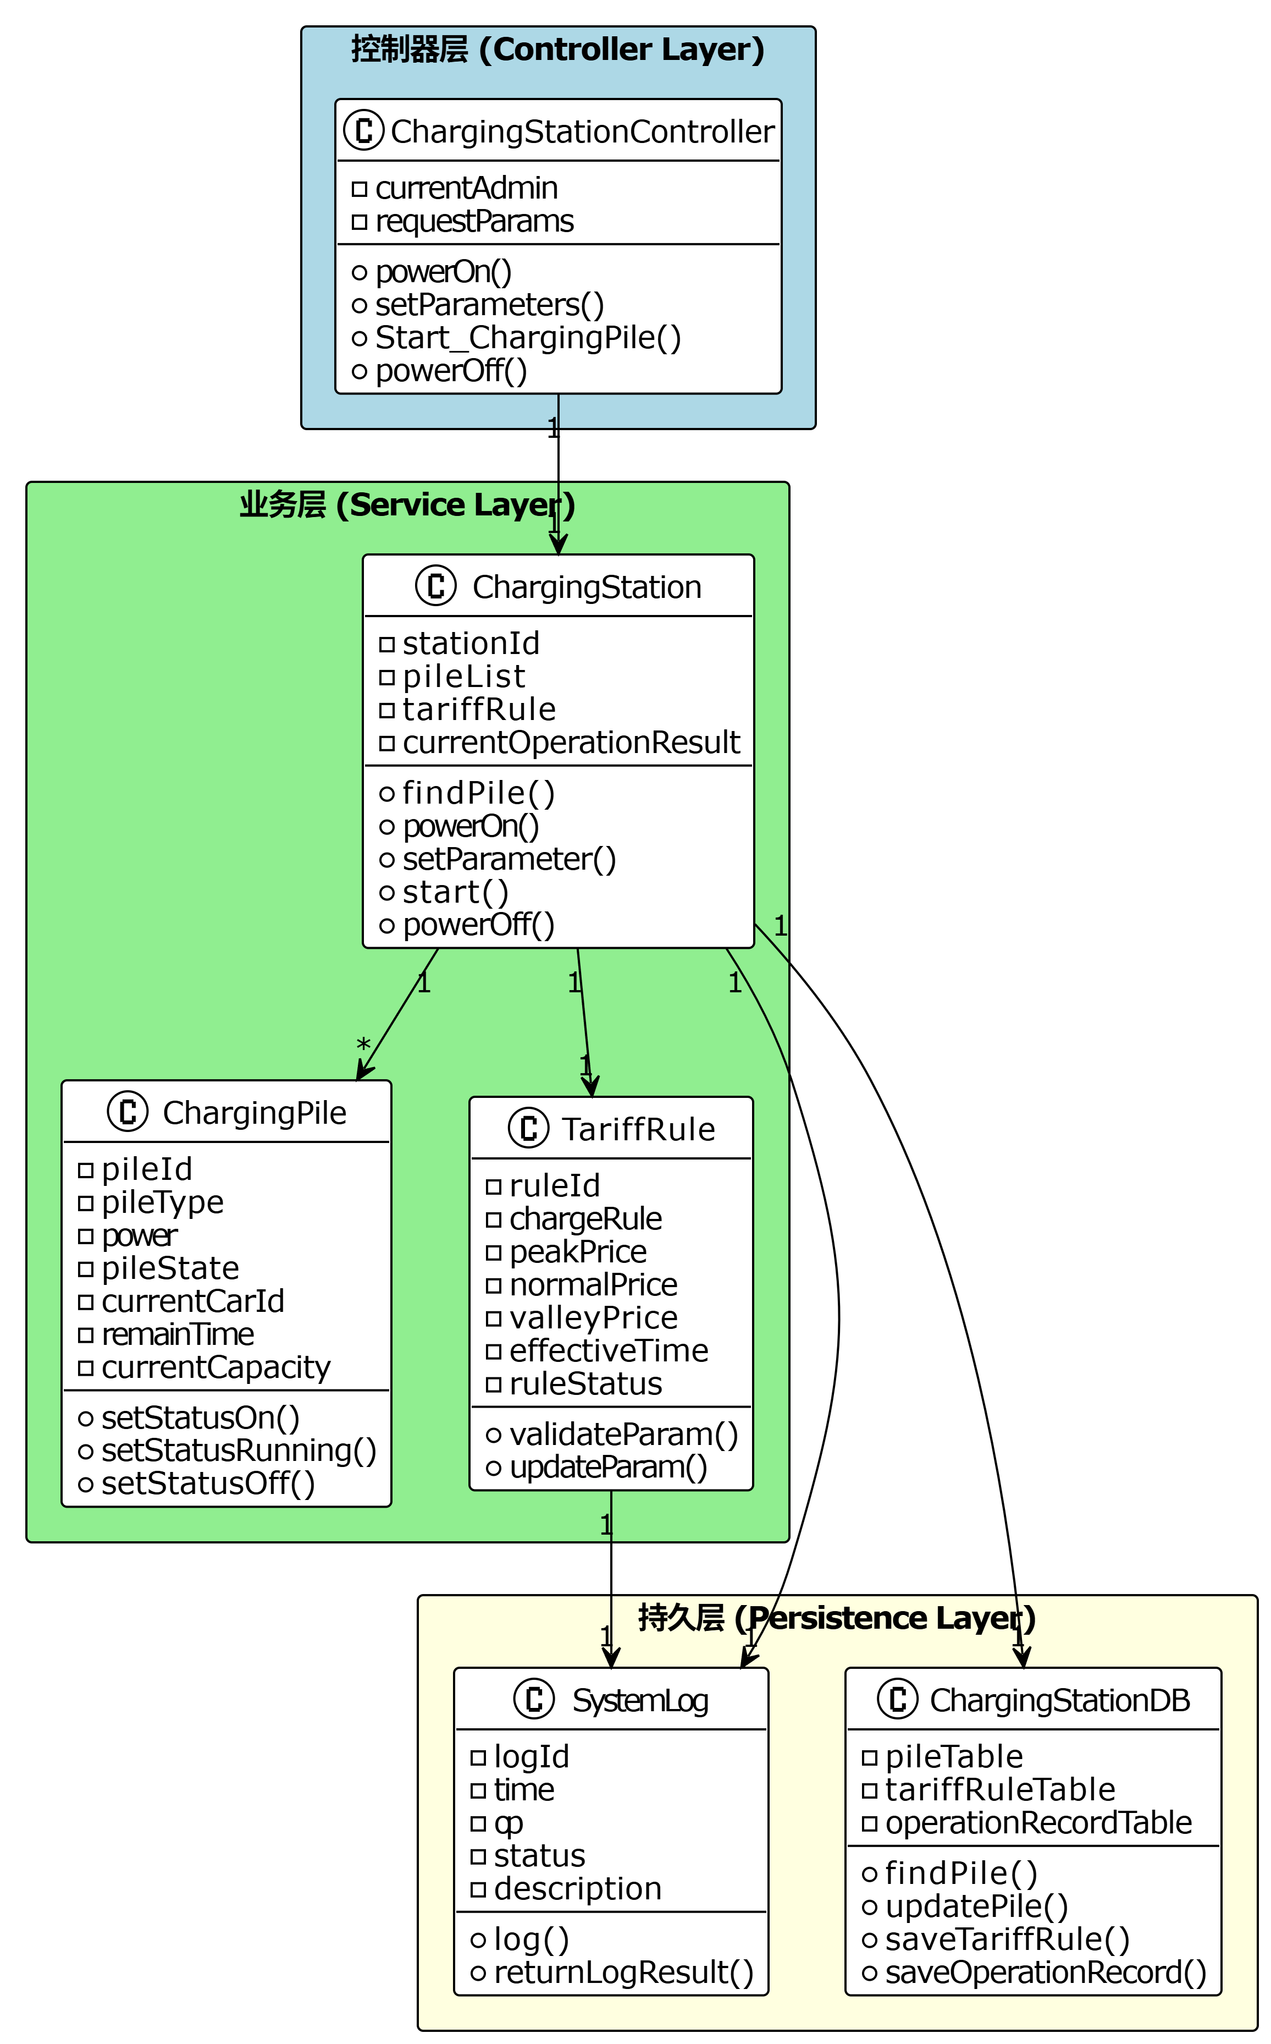

类中属性方法说明
UC_04 运行充电桩用例的软件分层类图与动态设计中的 powerOn(pile_id)、setParameters()、Start_ChargingPile(pile_id) 和 powerOff(pile_id) 四个交互图保持一致，主要包含控制层 ChargingStationController，业务层 ChargingStation、ChargingPile、TariffRule，以及持久层 ChargingStationDB、SystemLog。该用例的核心职责是由系统管理员启动充电桩、设置计费参数、使充电桩进入运行状态以及关闭充电桩，同时完成充电桩状态更新、计费规则维护、数据持久化和系统日志记录。

类名 | 主要属性 | 主要方法 | 说明
ChargingStationController | currentAdmin、requestParams | powerOn(pile_id)、setParameters()、Start_ChargingPile(pile_id)、powerOff(pile_id) | 充电站控制器，负责接收系统管理员发出的启动充电桩、设置参数、运行充电桩和关闭充电桩请求，并将 pile_id 或计费参数转发给 ChargingStation 进行业务处理。
ChargingStation | stationId、pileList、tariffRule、currentOperationResult | findPile(pile_id)、powerOn(pile_id)、setParameter()、start(pile_id)、powerOff(pile_id) | 充电站业务核心类，负责根据 pile_id 查询目标充电桩，协调充电桩状态修改、计费参数设置、运行启动、关闭控制及操作结果返回。
ChargingPile | pileId、pileType、power、pileState、currentCarId、remainTime、currentCapacity | setStatusOn()、setStatusRunning()、setStatusOff() | 充电桩实体类，负责维护单个充电桩的编号、类型、功率和运行状态；在启动、运行和关闭操作中更新 pileState，并在需要时记录状态变更结果。
TariffRule | ruleId、chargeRule、peakPrice、normalPrice、valleyPrice、effectiveTime、ruleStatus | validateParam()、updateParam() | 计费规则业务对象，负责校验管理员输入的计费规则和三个时段电价数据是否合法，并在校验通过后更新分时电价和规则状态。
ChargingStationDB | pileTable、tariffRuleTable、operationRecordTable | findPile(pile_id)、updatePile()、saveTariffRule()、saveOperationRecord() | 充电站数据持久化对象，负责查询充电桩是否存在，保存充电桩状态变化、计费参数修改及相关运行记录。
SystemLog | logId、time、op、status、description | log(time, op, status)、returnLogResult() | 系统日志对象，用于记录 powerOn、setParameters、Start_ChargingPile 和 powerOff 操作的时间、操作类型、执行状态及描述信息，便于系统追踪和故障排查。
表 4-4 UC_04 运行充电桩用例类中属性方法说明
通过上述类的划分可以看出，UC_04 运行充电桩用例采用控制层、业务层和持久层协同的方式实现。ChargingStationController 只负责接收并转发管理员请求，ChargingStation 负责业务编排，ChargingPile 与 TariffRule 分别承担充电桩状态维护和计费规则维护职责，ChargingStationDB 与 SystemLog 则负责数据保存和操作日志记录。

用例：UC_05查看充电桩状态

软件分层类图
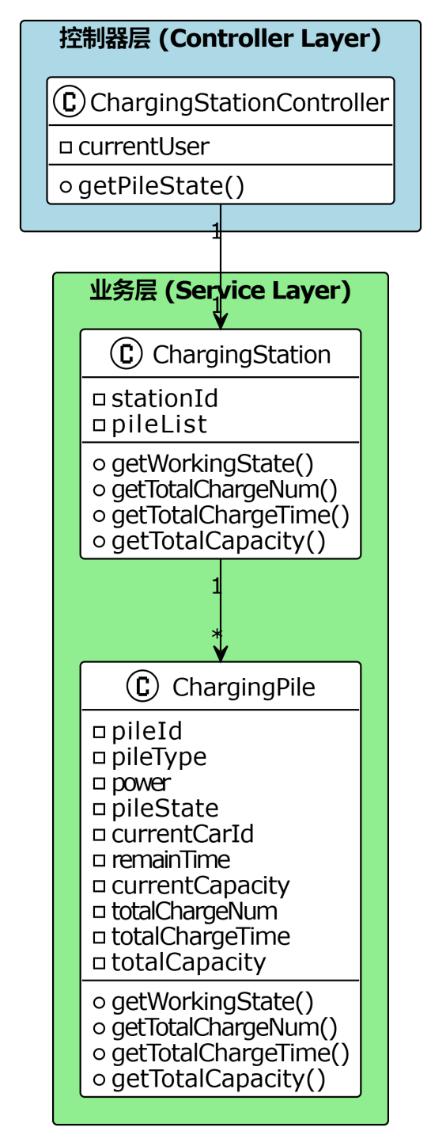

类中属性方法说明
UC_05 查看充电桩状态的软件分层类图与动态设计中的getPileState(pile_Id) 交互图保持一致，主要包含 ChargingStationController、ChargingStation、ChargingPile等类。该用例的核心职责是根据 查看对应pile_id的充电桩的状态。
类名 | 主要属性 | 主要方法 | 说明
ChargingStationController | currentUser | getPileState(pile_id) | 充电区控制器对象，这个用例中主要用来接收用户发出的查看充电桩状态请求并向充电区发送控制信息
ChargingStation | stationId、pileList | getWorkingState(pile_id)、getTotalChargeNum(pile_id)、getTotalChargeTime(pile_id)、getTotalCapacity(pile_id) | 充电区对象，用于接收pile_id并获取对应充电桩状态
ChargingPile | pile_id、pileType、power、pileState、currentCarId、remainTime、currentCapacity、totalchargetime、totalchargenum、totalcapacity | getWorkingState()、getTotalChargeNum()、getTotalChargeTime()、getTotalCapacity() | 充电桩对象，用于获取自身相应属性并返回
表 4-5 UC_05 4.5查看充电桩状态用例类中属性方法说明

用例：UC_06查看队列状态（子）

软件分层类图
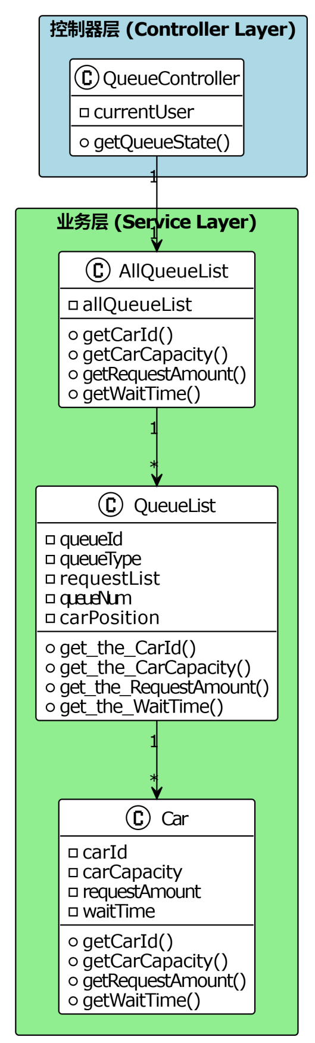

类中属性方法说明
类名 | 主要属性 | 主要方法 | 说明
QueueController | currentUser | getQueueState(queue_id) | 充电桩等候队列控制器，用于接收用户查看队列状态的请求并进行相应控制信息的发送
AllQueueList | allqueuelist | getCarid(queue_id)、getCarCapacity(queue_id)、getRequestAmount(queue_id)、getWaitTime(queue_id) | 充电桩等待队列集合对象，用于暂时寄存所有充电桩等待队列并用于获取相应充电桩等待队列状态
QueueList | queueId、queueType、requestList、queueNum、carPosition | get_the_Carid()、get_the_CarCapacity、get_the_RequestAmount、get_the_WaitTime | 充电桩等待队列对象，用于获取自身状态。
Car | car_id  car_capacity  requestamount  waitingtime | getCarid()、getCarCapacity()、getRequestAmount()、getWaitTime() | 电动车对象，用于获取相应的自身信息
表 4-6 UC_06 查看队列状态（子）用例类中属性方法说明

用例：UC_07充电桩故障调度

软件分层类图
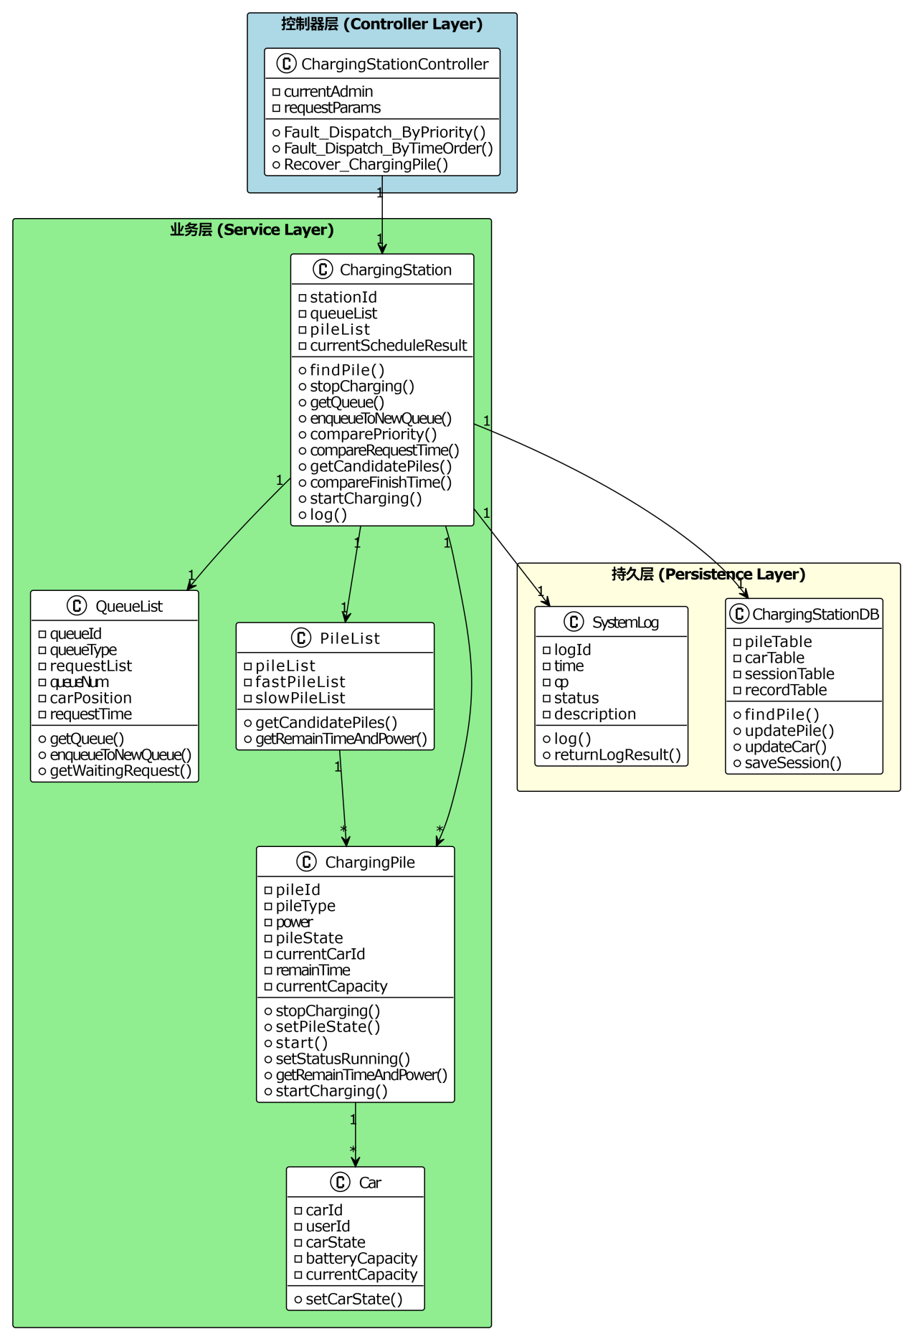

类中属性方法说明
UC_07 充电桩故障调度及故障恢复用例的软件分层类图与动态设计中的 Fault_Dispatch_ByPriority(pile_id)、Fault_Dispatch_ByTimeOrder(pile_id) 和 Recover_ChargingPile(pile_id) 三个交互图保持一致，主要包含 ChargingStationController、ChargingStation、ChargingStationDB、QueueList、PileList、ChargingPile、Car 和 SystemLog 等对象。QueueList 在该用例中按充电桩维护等待队列，故障调度重点处理故障桩上的充电任务及其队列车辆；故障恢复部分重点对应 Recover_ChargingPile(pile_id) 中的故障桩查询、恢复运行、等待请求查询、候选桩筛选、预计完成时间比较、重新开始充电、车辆与充电桩状态更新以及日志记录。
类名 | 主要属性 | 主要方法 | 说明
ChargingStationController | currentAdmin、requestParams | Fault_Dispatch_ByPriority(pile_id)、Fault_Dispatch_ByTimeOrder(pile_id)、Recover_ChargingPile(pile_id) | 充电站控制器，负责接收管理员或故障监控触发的故障调度、时间顺序调度和充电桩恢复请求，并将 pile_id 转发给 ChargingStation。
ChargingStation | stationId、queueList、pileList、currentScheduleResult | findPile(pile_id)、stopCharging(car_id)、getQueue(car_id)、enqueueToNewQueue(car_Id, Mode)、comparePriority()、compareRequestTime()、getCandidatePiles(mode)、compareFinishTime()、startCharging(bestPile, car_id)、log(time, op, status) | 充电站实例，是故障调度和故障恢复的核心协调对象，负责查询故障桩、暂停故障桩任务、按优先级或时间顺序重新调度，并在恢复后触发新的车辆分配。
ChargingStationDB | pileTable、carTable、sessionTable、recordTable | findPile(pile_id)、updatePile()、updateCar()、saveSession() | 充电站数据持久化对象，用于根据 pile_id 查询故障桩或待恢复充电桩，并保存充电桩状态和恢复后的会话关系。
QueueList | queueId、queueType、requestList、queueNum、carPosition、requestTime | getQueue(car_id)、enqueueToNewQueue(car_Id, Mode)、getWaitingRequest(car_id) | 等待队列对象，用于读取受影响车辆原有充电桩队列信息、保留时间顺序调度依据，并在无法立即分配时将车辆重新放回重新选定的充电桩队列。
PileList | pileList、fastPileList、slowPileList | getCandidatePiles(mode)、getRemainTimeAndPower() | 充电桩列表对象，用于根据车辆充电模式筛选候选充电桩，并向候选 ChargingPile 汇总剩余工作时间和充电功率。
ChargingPile | pileId、pileType、power、pileState、currentCarId、remainTime、currentCapacity | stopCharging(car_id)、setPileState(FAULT)、start()、setStatusRunning()、getRemainTimeAndPower()、startCharging(bestPile, car_id)、setPileState(BUSY) | 充电桩实例，负责停止故障桩上的当前充电任务、标记 FAULT 状态，在恢复时重新进入 RUNNING 状态，并在被选中后接收新的充电任务。
Car | carId、userId、carState、batteryCapacity、currentCapacity | setCarState(CHARGING) | 车辆对象，用于在车辆重新分配成功或恢复桩接收车辆后，将车辆状态修改为 CHARGING。
SystemLog | logId、time、op、status、description | log(time, op, status)、returnLogResult() | 系统日志对象，用于记录优先级故障调度、时间顺序故障调度、充电桩恢复运行以及恢复后调度结果。

工作量统计

